2011年浙江公务员考试《行测》真题
第一部分 客观题
一、单选题（本大题共130小题，第1-20题0.7分，第21-35题0.8分，第36-55题0.7分，第56-130题0.8分，共计100分）
1. (2011浙江)赫拉克利特认为万物的本原是火，世界是按规律燃烧着，照规律熄灭着的一团永恒的活火。赫拉克利特的这一观点属于（ ）
A. 客观唯心主义
B. 主观唯心主义
C. 朴素唯物主义
D. 机械唯物主义

2. (2011浙江)1939年10月，毛泽东发表《发刊词》一文，该文中被毛泽东豪迈地称之为“伟大的工程”的是：
A. 建设一个全国范围的、广大群众性的、思想上政治上组织上完全巩固的马克思列宁主义政党
B. 在坚持党对统一战线的领导的基础上，不断巩固和扩大人民民主统一战线
C. 以武装斗争为主要形式，以土地革命为基本内容，以农村革命根据地为战略基地，走农村包围城市夺取全国胜利的道路
D. 在共产党的领导下，以人民军队为骨干，发动一场广泛动员人民参与的全民战争

3. (2011浙江)下列关于党的十七届五中全会的表述正确的是：①全会审议通过了《中共中央关于制定国民经济和社会发展第十二个五年规划的建议》②全会强调，要坚持把经济结构战略性调整作为加快转变经济发展方式的主攻方向③全会提出，要坚持扩大内需战略、保持经济平稳较快发展，加强和改善宏观调控，建立扩大消费需求的长效机制④全会决定，增补习近平为中央军事委员会副主席
A. ①③
B. ①②④
C. ②③④
D. ①②③④

4. (2011浙江)“四项基本原则”是指（ ）①社会主义道路 ②人民代表大会制度 ③马列主义毛泽东思想 ④中国共产党的领导 ⑤人民民主专政
A. ①③④⑤
B. ①②③④
C. ②③④⑤
D. ①②④⑤

5. (2011浙江)科学发展观的第一要义是：
A. 以人为本
B. 发展
C. 统筹兼顾
D. 全面协调可持续

6. (2011浙江)党的十七大对实现全面建设小康社会奋斗目标提出了新要求，其中之一就是转变发展方式取得重大进展，在优化结构、提高效益、降低消耗、保护环境的基础上，实现（ ）到2020年比2000年翻两番。
A. 国内生产总值
B. 国民生产总值
C. 第三产业产值
D. 人均国内生产总值

7. (2011浙江)公民不可以对下列哪一情形提起行政诉讼？( )
A. 对行政拘留不服
B. 认为行政机关侵犯了法律规定的经营自主权
C. 对省人民政府制定的规章不服
D. 认为行政机关没有依法发给抚恤金

8. (2011浙江)张某在路上发现有小偷正在对行人李某行窃，便立刻上前阻止，结果被该小偷用刀刺伤。张某共花费医疗费用5万元。针对该情况，下列表述中正确的是：
A. 张某可以选择向李某或者小偷要求承担该医疗费用
B. 如果该小偷逃逸，则应由李某承担全部医疗费用
C. 如果该小偷逃逸，李某从道义上应支付部分医疗费用，但这并非李某的法律义务
D. 如果该小偷逃逸，张某向李某提出补偿请求，李某有义务予以适当补偿

9. (2011浙江)小张今年15周岁，根据《刑法》规定，他对下列哪种行为不负刑事责任？
A. 抢劫
B. 故意伤害致人轻伤
C. 放火
D. 贩卖毒品

10. (2011浙江)下列关于管理学常识的表述正确的是( )
A. 管理幅度与管理层次之间存在正比例关系
B. “审时度势，相机权变”是权变原理的实质
C. 效率性原则是公共危机管理的首要原则
D. 行政协调是指行政机关运用各种媒介传递或交流行政信息的过程

11. (2011浙江)企业制度主要是指以（ ）为基础和核心的企业组织制度与管理制度。
A. 产权制度
B. 决策制度
C. 生产销售制度
D. 经营管理制度

12. (2011浙江)下列关于财政政策和货币政策的表述不正确的是( )
A. 存款法定准备金率提高后，商业银行可用于贷款的现金会减少
B. 当民间需求过旺时，可以采取增加政府支出的政策来缩小总需求
C. 当央行降低贴现率时，市场货币供给将增加
D. 通过增加税收来抑制总需求属于紧缩性财政政策

13. (2011浙江)1919年（ ）在《新青年》上发表《我的马克思主义观》一文，比较全面地介绍了马克思主义的唯物史观、经济学说和社会主义理论。
A. 陈独秀
B. 毛泽东
C. 李大钊
D. 周恩来

14. (2011浙江)1927年大革命失败后，中国共产党召开的确定土地革命和武装斗争方针的会议是：
A. 八七会议
B. 古田会议
C. 遵义会议
D. 洛川会议

15. (2011浙江)下列关于我国国情的表述，不正确的是：
A. 2010年我国的GDP总量已位居世界第二位，仅次于美国
B. 我国提出要协调区域发展，把全国分成东、中部、西部、东北四大经济区
C. 我国的老龄化现象日益突出，即将进入老龄化社会
D. 我国是典型的季风气候，夏季盛行偏南风，冬季盛行偏北风

16. (2011浙江)上海世博会围绕“（ ）”的主题，秉承和弘扬理解、沟通、欢聚、合作的世博理念，创造和演绎了一场精彩纷呈的世界文明大展示。
A. 平等、互惠、合作和共赢
B. 激情盛会，和谐亚洲
C. 城市，让生活更美好
D. 同一个世界，同一个梦想

17. (2016新疆)下列有关科学常识的表述，不正确的是：
A. 月亮对海水的吸引力比太阳大，引起地球上潮汐现象的主要原因是月亮对海水的吸引力
B. 世界著名的“死海”位于西亚，尽管“死海”的含盐量较高，但其中的营养物质也很丰富，“死海”中有大量的水生动植物
C. 云和雾都是水蒸气达到饱和并凝结成细小的水滴而形成的，它们在本质上是相同的
D. “X射线”是一种波长比紫外线更短的光，它是由德国物理学家伦琴在1895年发现的

18. (2011浙江)下列有关世界著名建筑的表述，不正确的是：
A. “泰姬陵”位于泰国，是世界著名的纪念性建筑，有“泰国的珍珠”之称
B. “吴哥窟”古迹位于柬埔寨，是世界著名的佛教建筑，现在柬埔寨的国旗上就绘有吴哥窟的造型
C. 敦煌“莫高窟”又称千佛洞，位于甘肃省，是集建筑、绘画、雕塑于一体的立体艺术，是世界上现存规模最宏大、保存最完好的佛教艺术宝库之一
D. “圣彼得大教堂”是世界上最大的教堂，位于梵蒂冈，教堂内有许多世界著名的雕像和浮雕，艺术价值极高

19. (2011浙江)以下中国历史上著名历史事件发生先后顺序排序，完全正确的是：
A. 牧野之战------长平之战------赤壁之战------淝水之战
B. 黄巾起义------陈胜吴广起义------太平天国运动------李自成起义
C. 诸葛亮七擒孟获-------陈汤平定匈奴------郑成功收复台湾------郑和下西洋
D. 安史之乱------八王之乱------玄武门之变------土木堡之变

20. (2011浙江)下列关于人文常识的表述，不正确的是：
A. 开创三省六部制和科举制的朝代是隋朝
B. “民为贵，社稷次之，君为轻”是孟子民本思想的体现
C. 提出“中庸”这一中国传统文化最高价值原则的人是孔子
D. 严复翻译出版的《天演论》所宣传的主要思想是“师夷长技以制夷”

21. (2011浙江)国际货币体系是保证国际交易正常进行的某种世界各国共同_____的制度安排。其主要_____有二：第一，提供流动性，方便商品、资产跨境交易；第二，提供调整贸易不平衡的某种机制。
填入划横线部分最恰当的一项是：
A. 遵照 目标
B. 遵循 目的
C. 遵从 用途
D. 遵守 功能

22. (2015辽宁)所有经典都有其局限性，不加选择地将经典灌输给学生确实是缺乏教育责任的表现。但将经典进行删节，然后将_____的“洁本”教给学生，就一定能给学生营造出理想的“世外桃源”吗？
填入划横线部分最恰当的一项是：
A. 穿凿附会
B. 断章取义
C. 东拼西凑
D. 支离破碎

23. (2011浙江)1929年的经济危机引发了政治革命，当时罗斯福认为，自由的基础不是对政府权力的_____，如果这样的话，会“把人民拱手送给大公司任其奴役”，大公司的权力只有通过政府权力的扩展和延伸才能受到钳制。
填入划横线部分最恰当的一项是：
A. 制约
B. 限制
C. 放任
D. 不拘

24. (2011浙江)要想走近历史的“原生态”，首要的是要深入发掘一手的可靠的原始史料，要真正读懂历史文本，在史学分析时也应重视解释，追寻研究对象的原貌，尽可能地不作_____的评论，不带任何偏见。
填入划横线部分最恰当的一项是：
A. 陈词滥调
B. 夸夸其谈
C. 不着边际
D. 信口开河

25. (2011浙江)“获指标逾期不买车”该受罚吗？既然无法保证市民在多长时间内参加摇号一定能摇到，那么就没有理由对那些_____的市民予以惩罚，这是一个基本的公平。更何况，大到国家政策尚且可能_____，普通家庭因为种种原因而临时改变购车计划，凭什么就得挨罚呢？
填入划横线部分最恰当的一项是：
A. 未雨绸缪 朝令夕改
B. 防患未然 反复无常
C. 居安思危 变幻莫测
D. 临渴掘井 变化多端

26. (2011浙江)思想史研究在很长时间里面，变得相当狭窄和单一，近年来这种状况有一些变化的_____，其实，学科界限的打破是一种必然的趋势，在这种趋势下的思想史研究不能_____。
填入划横线部分最恰当的一项是：
A. 痕迹 刻舟求剑
B. 苗头 南辕北辙
C. 迹象 画地为牢
D. 呼声 闭门造车

27. (2011浙江)20世纪50年代，英国首相丘吉尔________于美苏技术的飞跃发展，乃开始对技术正视，1956年的白皮书是技术教育的绿灯，继而技术学院纷纷成立。今天，科技已经普遍成为大学生知识结构的一个组成部分，就大学教学与研究来说，不但再没有轻忽“实用性”知识的现象，实用性知识已与纯理论知识完全________了。
填入划横线部分最恰当的一项是：
A. 惊叹 并驾齐驱
B. 震惊 等量齐观
C. 钦羡 齐头并进
D. 嫉恨 不分伯仲

28. (2011浙江)我们的宣传思想工作，必须以科学的理论_____人，以正确的舆论_____人，以高尚的精神_____人，以优秀的作品_____人，不断培养和造就一代又一代有理想、有道德、有文化、有纪律的社会主义新人。
填入划横线部分最恰当的一项是：
A. 武装 开导 塑造 感染
B. 指导 武装 造就 鼓舞
C. 武装 引导 塑造 鼓舞
D. 引导 武装 造就 感染

29. (2011浙江)书法界常有字因人贵的说法，不无道理，而在颜真卿这里，却是字因人重，忠贞正直的人格为其瑰丽书法添辉，骨力遒劲的书法为其雄壮人生增彩，做人与写字_____，在颜真卿身上得到了圆满的统一。颜真卿的书法成就一直为后代_____，其人格同样颇具感召力。
填入划横线部分最恰当的一项是：
A. 交相辉映 尊重
B. 和光同尘 尊敬
C. 相得益彰 推崇
D. 相辅相成 推重

30. (2011浙江)发展经济和保护环境，关系到人类的前途和命运，成为全球普遍关注、亟待解决的重大问题。西方工业社会_____了二战以来经济和社会迅猛发展的人间喜剧，_____了科技革命给人类带来的空前无限的风光，但也亲身体验了环境破坏所带来的生态危机的切肤之痛。
填入划横线部分最恰当的一项是：
A. 扮演 欣赏
B. 参与 感受
C. 目睹 领略
D. 经受 分享

31. (2011浙江)在我们的党员干部中，有的群众观念淡薄，_____做群众工作；有的对群众没有感情，_____做群众工作；有的缺乏基层经验，_____做群众工作；有的明哲保身，_____做群众工作，甚至还有一些人漠视群众疾苦，违背群众意愿，侵害群众利益，站到了群众对立面。
填入划横线部分最恰当的一项是：
A. 不会 不屑 不敢 不愿
B. 不会 不屑 不愿 不敢
C. 不屑 不愿 不会 不敢
D. 不屑 不愿 不敢 不会

32. (2011浙江)《最后的通用语言》的作者奥斯特勒向读者讲述了世界主要语言________的命运，事实说明每种语言的“唯我独尊”到最后均是________，波斯语差不多花1000年，才确立通用语的地位，但在短短16年就沦为了普通语言，如果现在我们________英语至高无上的地位会永远持续下去，就犯了“失忆症”与“典型的想像力缺乏症。”
依次填入划横线部分最恰当的一项是：
A. 历经坎坷 烟消云散 揣测
B. 跌宕起伏 不堪一击 臆想
C. 沧海桑田 明日黄花 幻想
D. 此消彼长 败走麦城 预测

33. (2011浙江)在碳纳米管的研究问题上，当国外把主攻方向放在小直径时，我国科学家却_____，瞄准了超长纳米管的合成。
填入划横线部分最恰当的一项是：
A. 独辟蹊径
B. 离经叛道
C. 标新立异
D. 推陈出新

34. (2011浙江)下列成语中，加点字的注音全部正确的一项是：
A. 沆瀣（xiè）一气 刚愎（fù）自用 杳（yǎo）无音信 连篇累（lěi）牍
B. 饮鸩（zhèn）止渴 言简意赅（gāi） 恃（shì）才傲物 一曝（pù）十寒
C. 如火如荼（tú） 睚眦（zī）必报 纵横捭（pí）阖 繁文缛（ròu）节
D. 良莠（xiù）不齐 追本溯（sù）源 岿（kuī）然不动 残垣（yuán）断壁

35. (2015辽宁)下列句子中，标点符号使用正确的一项是___。（ ）
A. 我们班的同学来自全国各地，有山东的、浙江的、黑龙江的、贵州的……等。
B. 为支援灾区，全国各地为玉树灾区送去了帐篷、食物、药品、与一些恢复重建需要的其他物资。
C. 这次出去旅游，你打算去北京游长城呢？还是去上海看世博会？
D. 佛典里有一句话：“强不唐捐。”唐捐就是白白地丢了。我们也应该说：“功不唐捐！”没有一点努力是会白白地丢了的。

36. (2011浙江)下列句子中，加点的成语使用正确的一项是：
A. 地震脱险已经两年多，如今回想起来，我仍然心有余悸。
B. 老大爷身子骨儿挺硬朗，面红耳赤，气色很好。
C. 退休以后，她义务干起了街道工作，一点也没有无所事事、销声匿迹的感觉。
D. 老张工作认真负责，勤于钻研，为人正派，单位里的领导和同事都认为他是好好先生。

37. (2011浙江)下列句子中，句意明确，没有语病的一项是( )
A. 俗话说：“上有天堂，下有苏杭。”的确如此，而且春天的西湖是最美丽的季节。
B. 现在，电子计算机已经广泛应用到各行各业，这就要求我们要尽快提高和造就一大批专业技术人才。
C. 人们的悲哀在于应该珍惜的时候不懂得珍惜，而懂得珍惜的时候却已经失去了珍惜的机会。
D. 投资环境的好坏，服务质量的优劣，政府公务人员素质的高低，这些都是地区经济健康发展的重要保证。

38. (2011浙江)判断下列句子使用的修辞手法，正确的一项是：（1）月下观景，雾中看花，不是别有一番情趣在心头吗？（2）读好文章如饮醇酒，其味无穷。（3）头顶盘着大辫子，顶得学生制帽高高耸起，形成一座富士山。（4）许多马克思主义的学者也是言必称希腊，对于自己的祖宗，则对不住，忘记了。
A. 反问 夸张 比喻 借代
B. 设问 比喻 夸张 比喻
C. 反问 比喻 夸张 借代
D. 设问 夸张 比喻 象征

39. (2011浙江)①也许，除了反思民众的文化素质，不妨再问问，是什么绊住了老百姓走向正规医院的脚步？是什么促使百姓寄希望于那些“神医”
②解决这些问题，也是防止“神医现象”再现的关键所在
③可是怎样既在社会制度层面、民生层面，又在精神领域顺利完成这种“现代性转换”，这是一个系统工程
④实际上，作为一个转型中的拥有悠久传统文化的古国，出现张悟本，李一等“神医现象”也算是一种“必然”
⑤除了医疗资源严重不足的原因，我们对病患及其家属的精神关怀是否充分？有没有将以人为本落到实处
将以上5个句子重新排列，语序正确的是：
A. ①⑤④③②
B. ①⑤④②③
C. ④③②①⑤
D. ④③①⑤②

40. (2011浙江)①但鲜有人注意到在整个迈锡尼时代，希腊人完全没有神庙、神坛的概念
②神庙、神坛是公元前八世纪以来希腊宗教生活的中心
③直至今日，雅典卫城的帕特农神庙遗址仍让全世界惊叹
④考古发掘表明，神庙神坛不是希腊土生土长的，而是在“东方化革命”中从埃及和两河流域引进的
⑤一谈到希腊宗教，人们首先可能想到的是那些巍峨、壮观的神庙
将以上5个句子重新排列，语序正确的是：
A. ⑤③②①④
B. ⑤②③④①
C. ②③⑤①④
D. ②⑤③①④

41. (2011浙江)①学术研究从来都是站在他人的肩膀上眺望，因此不可不对脚底下的肩膀心存敬畏
②写作也好搞学术也罢，哪些东西是人家的，哪些东西是自己的，这个道理本来就该清清楚楚
③更何况，西学东渐已有百年以上历程，没有建立起相应的学术规范，这无论如何也说不过去
④否则以后别人踩在你的肩膀上却吭都不吭一声，恐怕自己也会觉得受到了侮辱和损害
⑤把他人的学术成果当作“垫脚石”，总该做个记号表示致敬
将以上5个句子重新排列，语序正确的是：
A. ①②③⑤④
B. ②①③⑤④
C. ①②④⑤③
D. ②①⑤④③

42. (2011浙江)学术没有钱就像艺术没有钱一样，大概是很难发展的。马克思没有恩格斯的资助，怕是写不完《资本论》的——尽管他是天才。杜甫如果不是有当着刺史、节度使，可以给他资助或支一份饷银的高适、严武辈可以投靠，他在成都那些年的生活、创作，都得是另外一幅模样——哪怕他是诗圣。但是，单靠钱也堆不成学术，堆不出艺术。
这段文字的主要意思是：
A. 没有钱，学术和艺术的发展寸步难行
B. 马克思和杜甫的成就离不开朋友的资助
C. 钱是学术和艺术发展的必要条件
D. 只有钱和没有钱一样，学术和艺术都不能得到很好的发展

43. (2011浙江)中国“管理学本土化”研究要运用质性研究方法。由于质性研究不像量化研究那样有明确的程序与路径可循，开始时做起来头绪纷繁，费时费力，这对于惯于量化研究和逻辑实证研究的研究者而言，困难更大。这就使一些研究者放弃进行真正意义上的“管理学本土化”研究，而去做一些研究路径比较固定、研究范式较为清晰、发表论文较为快速，同时更能获得国际期刊编辑青睐的研究题目。
这段文字主要说明中国“管理学本土化”研究：
A. 要突破量化研究的范式
B. 要克服急功近利思想
C. 要有明确的程序与路径
D. 要更加注重质性研究

44. (2017河北)现代通识教育鼓励个体籍着知识、智慧、善意与爱，在精神上摆脱物质的束缚，在生活中摆脱各种利害，不为物役，不以物喜，不以己悲，追求心灵的成长和人性内在的精神解放，在真正的学习和探究中，展现个体的潜能，体悟生命的意义，诠释生活的真谛，实现对功利的超拔，对自我的超越。
从这段文字可以得出以下哪个结论？
A. 通识教育是文化教育
B. 通识教育是自由教育
C. 通识教育是人生价值教育
D. 通识教育是综合素质教育

45. (2011浙江)从目前销售情况来看，全球一个季度可卖出iPad约400万台，接近同期笔记本电脑全球销量的1/10。美国分析师估算，iPad上市以来已为苹果公司赚得数十亿美元进账，而由于Windows设备市场份额缩减，所以微软市值损失了500亿美元。更可怕的是，iPad孤军奋战的日子就要过去，谷歌、三星、黑莓和微软等几乎所有IT巨鳄们，都排着队准备推出平板电脑。这段文字要表达的主要意思是：
A. iPad已经成为苹果公司的重要利润源
B. 目前全球笔记本电脑销量仍高于iPad
C. 平板电脑将对笔记本电脑构成重大威胁
D. 销量的背后体现科技之间的激烈竞争

46. (2019天津)人类一直就不知道什么是最好的生活，即使万一猜到了，也肯定不知道如何去实现最好的生活，即使碰巧猜到了什么是实现最好生活的条件，也一定做不成。这是一个难以置信的事实，但确实如此，从根本上说，这是因为，人类的好事需要普遍合作，而人性的缺陷总是使任何普遍合作成为泡影。
这段文字要表达的主要意思是：
A. 实现最好的生活是人类追求的目标
B. 只有普遍合作才能实现人类的美好生活
C. 人性的缺陷使人类无法达到最好的生活
D. 人性具有反合作的缺陷

47. (2011浙江)著名学者齐美尔认为，由于允许冲突的存在，结构松散群体和开放社会会对那种危及基本意见一致的冲突形成保护层，从而把产生有损核心价值观念的分歧的危险减少到最低程度。对立群体的互相依赖和这种社会内部冲突的交叉，有助于通过互相抵消而把“社会体系缝合起来”，这样就阻止了沿着一条主要分裂线的崩溃。
这段文字要表达的主要意思是：
A. 某些社会冲突有助于社会稳定
B. 社会冲突可能会导致核心价值观念的分歧
C. 开放社会的特征是允许不同群体间的冲突存在
D. 社会的和谐与冲突是辨证的

48. (2015云南)社会公正不是人们头脑中凭空产生的抽象概念，而是随着社会产生而产生，随着社会发展而发展的。在不同的历史条件下，人们对社会公正的认识是不同的。恩格斯曾精辟地指出：“希腊人和罗马人的公平认为奴隶制度是公平的；1789年资产者的公平要求废除封建制度，因为据说它不公平……所以，关于永恒公平的观念不仅因时因地而变，甚至也因人而异。”
这段文字说明：
A. 社会公正是具体的
B. 社会公正是历史的
C. 社会公正是相对的
D. 社会公正是有阶级性的

49. (2011浙江)繁荣与自由是现代社会追求的两个具有终极导向的一体化目标。这一目标能够为人们带来经济上的富足和精神上的自在，正因为如此，人类不会因为风险的存在而放弃对繁荣的追求，也不会为了秩序化的安排而舍弃对自由的理想。__________。人类的这种追求必将在不断涌现的风险中颠簸前行。
插入划横线部分最恰当的一句是：
A. 但繁荣与自由基础上的生存和竞争带有与生俱来的不确定性
B. 缺乏自由的繁荣是另一种形式的贫困
C. 经济与权益双重最大化的追求形成了人类社会繁荣与自由的发展目标
D. 然而当今社会所面临的一系列风险可能正是规范自由发展的结果

50. (2018河北)我们以往所理解的“现代化”概念仅仅局限于物质层面，局限于表面的经济现代化。这也是迟发展国家长期存在的一个普遍性问题：在物质层面上求变的欲望很强，而在制度层面和观念层面上却是文化守成主义的。这种状况对于现代化实际进程的影响自不必说，它对于学术的影响是导致知识的流俗化。不断地更换新词语，在新词语的装潢下重复古老的思想观念，结果是词语和口号不断地更换，而社会精神气质则没有实质性的变化。
这段文字要表达的主要意思是：
A. 现代化应包括物质的、制度的、观念的三个层面
B. 片面理解现代化是迟发展国家长期存在的一个普遍性问题
C. 物质层面的落后现状是迟发展国家片面理解现代化的一个重要因素
D. 片面理解现代化会导致知识的流俗化

51. (2011浙江)在民意跟权力的地位不平等时，民意就无法获得权力的尊重，在权力面前自保尚不可得，更何谈让权力听话？因此，要让民意真正发挥作用，除了给予民意力量外，别无他法，权力尤其需要明白的是，民意就是权力运作的前提和基础，而尊重民意的体现，也并非事事按照民意办——在限于某些条件无法按照民意行事的时候，向公众坦陈原因，求得民众谅解，这是达成权力和民意双赢的必由之路。
通过这段文字，作者想表达的主要观点是：
A. 只有尊重民意的权力才是合法的权力
B. 权力应服从于民意，不能服从时应保持坦诚和谦卑
C. 民意无法获得权力尊重的根本原因是民意的力量弱小
D. 权力和民意双赢的关键在于公众的知情和谅解

52. (2018江苏)解决人口老龄化问题，需要政府、社会和家庭共同努力。在传统中国，老人赡养在很大程度上属于子女义务，而不是政府责任。这种观念不仅会增加年轻一代的负担，也会影响人力资源的最佳配置，同时有悖于以人为本的价值取向。将养老问题纳入社会统筹和政府责任范围，不仅会使老龄人口受益，也会减轻年轻一代的负担。在这方面，一些发达国家已经探索出可资借鉴的成功经验。早在上世纪80年代，日本就在《国民年金法》、《老人福利法》和《老人保健法》的基础上，制定了《长寿社会对策大纲》，以致力于建立“具有活力的长寿社会”，并将其纳入社会整体规划部署。
通过这段文字，作者想表达的主要观点是：
A. 要制定完备的法律法规体系来应对人口老龄化问题
B. 中国传统重子女义务的养老模式存在很多弊端
C. 我国养老问题的解决需要强调社会和政府责任
D. 中国的养老模式与发达国家存在不小的差距

53. (2011浙江)2010年10月，国家广电总局电影局副局长毛羽公开表示：“虽然截至目前电影票房已经完成80亿元，然而观影人数同比并无增加，票房提高主要依赖于票价提升。”这就解释了为何影院越来越多，看电影却越来越贵的疑问。可以看出的是，中国电影________________。
填入划横线部分最恰当的一句是：
A. 票价高的主要原因还是电影业发展不足
B. 高票房的成绩并不能掩盖其发展过程中存在的许多问题
C. 在无限风光的背后，暗藏的是一点冲动和一丝乱象
D. 与其说创造了“票房奇迹”，不如说创造了“票价奇迹”

54. (2011浙江)大学的真正自治，是中国建立现代大学制度的第一步，自然也是最为关键的一步。一个自治的教学和学术共同体作为一个充分的自为者，不仅有建立自己的宗旨、品格、学术与道德标准和荣誉的必要，而且也有联合其他大学共同捍卫大学的声誉、学术和道德标准的动力。在这样一种情况之下，中国大学和学术界种种腐败以及更为普遍的灰色学术，才会失去所以滋生的土地和庇护的依靠，中国大学就能走进它们从来就没有进去过的象牙之塔。
这段文字意在说明：
A. 中国如何才能建立现代大学制度
B. 中国大学真正自治的重要性
C. 中国学术腐败和灰色学术产生的根源
D. 中国大学如何才能摆脱象牙塔的限制

55. (2011浙江)“经济学家以及政治哲学家之思想，其力量之大，往往出乎常人意料。事实上统治世界者，就只是这些思想而已。许多实行家自以为不受任何学理之影响，却往往当了某个已故经济学家之奴隶。狂人执政，自以为得天启示，实则其狂想之来，乃得自若干年以前的某个学人。我很确信，既得利益之势力，未免被人过分夸大，实在远不如思想之逐渐侵蚀力之大。”
通过这段文字，作者想表达的主要观点是：
A. 政治家是思想家的奴隶
B. 狂人执政受学理的影响较小
C. 既得利益的势力易被夸大
D. 思想的影响力非常大

56. (2011浙江)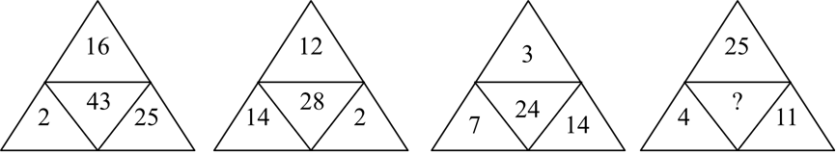
A. 39
B. 40
C. 41
D. 42

57. (2011浙江)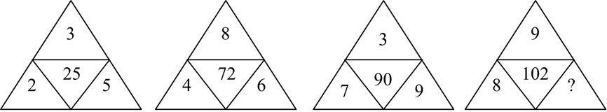
A. 6
B. 7
C. 8
D. 9

58. (2011浙江)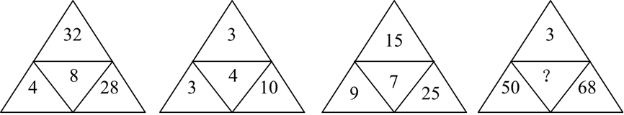
A. 9
B. 10
C. 11
D. 12

59. (2011浙江)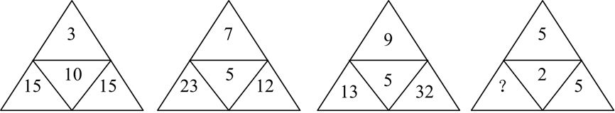
A. 5
B. 4
C. 3
D. 2

60. (2011浙江)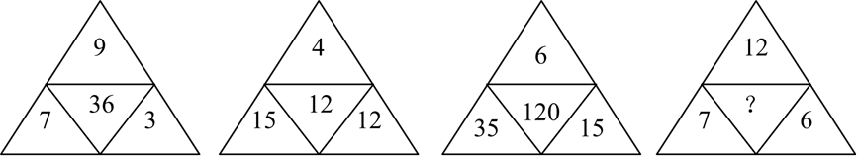
（所求为第4个三角形的中间数字）
A. 9
B. 10
C. 11
D. 12

61. (2011浙江)，，，，（ ;）
A.
B.
C.
D.

62. (2011浙江)16，23，9，30，2，（ ）
A. 37
B. 41
C. 45
D. 49

63. (2011浙江)2，1，3，10，103，（ ）
A. 8927
B. 9109
C. 9247
D. 10619

64. (2011浙江)1，2，7，19，138，（ ）
A. 2146
B. 2627
C. 3092
D. 3865

65. (2011浙江)3/2，
，
，4.8，
，( )。
A. 5.9
B. 1.83
C. 6.5
D. 7.8

66. (2011浙江)的值为：
A. 20110
B. 21010
C. 21100
D. 21110

67. (2011浙江)，若，则x的值为：
A. 5
B. 4
C. 3
D. 2

68. (2011浙江)设用小数来表示3/7时其小数点后第2010个数字为a，且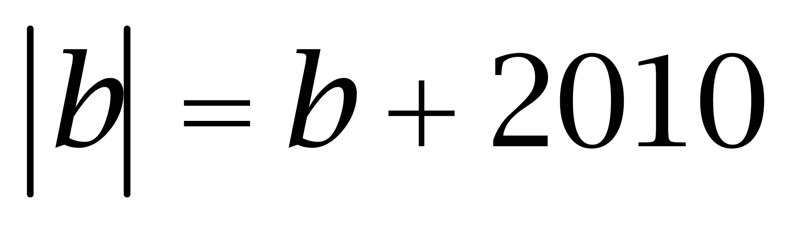，则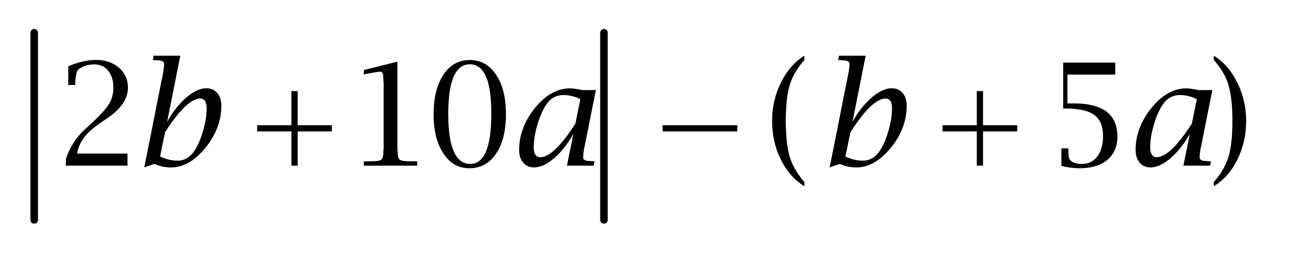的值为：
A. 2400
B. 2600
C. 2800
D. 3000

69. (2011浙江)在平面直角坐标系中，如果点P（3a-9，1-a）在第三象限内，且横坐标都是整数，则点P的坐标是：
A. （-1，-3）
B. （-3，-1）
C. （-3，2）
D. （-2，-3）

70. (2019辽宁)4位厨师聚餐时各做了一道拿手菜，现在要求每人各品尝一道菜，但不能尝自己做的那道菜，问共有几种不同的尝法？
A. 6种
B. 9种
C. 12种
D. 15种

71. (2011浙江)一列客车长250米，一列货车长350米，在平行的轨道上相向行驶，从两车头相遇到两车尾相离经过15秒，已知客车与货车的速度之比是5：3。问两车的速度相差多少？
A. 10米/秒
B. 15米/秒
C. 25米/秒
D. 30米/秒

72. (2011浙江)a大学的小李和b大学的小孙分别从自己学校同时出发，不断往返于a.b两校之间，现已知小李的速度为85米/分钟，小孙的速度为105米/分钟，且经过12分钟后两人第二次相遇，问a.b两校相距多少米？
A. 1140米
B. 980米
C. 840米
D. 760米

73. (2011浙江)甲、乙两辆清洁车执行东、西城间的公路清扫任务。甲车单独清扫需要6小时，乙车单独清扫需要9小时，两车同时从东、西城相向开出，相遇时甲车比乙车多清扫15千米，问东、西两城相距多少千米？
A. 60千米
B. 75千米
C. 90千米
D. 135千米

74. (2011浙江)已知一个长方体的长、宽、高分别为10分米、8分米、6分米，先从它的上面切下一个最大的正方体。然后再从剩下的部分上切下一个最大的正方体。问切除这两个正方体后，最后剩下部分的体积是多少？
A. 212立方分米
B. 200立方分米
C. 194立方分米
D. 186立方分米

75. (2011浙江)甲、乙各有钱若干元，甲拿出1/3给乙后，乙再拿出总数的1/5给甲，这时他们各有160元，问甲、乙原来各有多少钱？
A. 120元200元
B. 150元170元
C. 180元140元
D. 210元110元

76. (2011浙江)如右图所示，△ABC中DE∥BC，且BO和CO分别是∠ABC和∠ACB的角平分线。已知AB=25.4cm，BC=24.5cm，AC=20cm。问△ADE的周长是多少？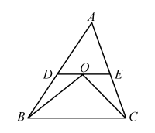
A. 45.4cm
B. 45.1cm
C. 44.8cm
D. 44.5cm

77. (2011浙江)一个三位数的各位数字之和是16。其中十位数数字比个位数字小3，如果把这个三位数的百位数字与个位数字对调，得到一个新的三位数，则新的三位数比原三位数大495，则原来的三位数是多少？
A. 169
B. 358
C. 469
D. 736

78. (2011浙江)一艘游轮从甲港口顺水航行至乙港口需7小时，从乙港口逆水航行至甲港口需9小时。问如果在静水条件下，游轮从甲港口航行至乙港口需多少小时？
A. 7.75小时
B. 7.875小时
C. 8小时
D. 8.25小时

79. (2011浙江)某班同学要订A、B、C、D四种学习报，每人至少订一种，最多订四种，那么每个同学有多少种不同的订报方式( )
A. 7种
B. 12种
C. 15种
D. 21种

80. (2011浙江)某服装店老板去采购一批商品，其所带的钱如果只买某种进口上衣可买120件，如果只买某种普通上衣则可买180件。现在知道，最后该老板买的进口上衣和普通上衣的数量相同，问他最多可以各买多少件？
A. 70件
B. 72件
C. 74件
D. 75件

81. (2011浙江)农药∶污染
A. 太阳∶温度
B. 运动∶健康
C. 噩耗∶悲痛
D. 电脑∶辐射

82. (2011浙江)知觉∶感性认识
A. 意识∶物质
B. 管制∶刑罚
C. 运动∶发展
D. 灾难∶地震

83. (2011浙江)元宵∶汤圆
A. 清明∶龙舟
B. 冬至∶面条
C. 重阳∶菊花
D. 端午∶茱萸

84. (2019安徽)《诗经》∶诗集
A. 《说文解字》∶字典
B. 《琵琶行》∶戏剧
C. 运动会∶奥运会
D. 国家∶主权

85. (2011浙江)决策∶执行
A. 组织∶监督
B. 计划∶实施
C. 总结∶改进
D. 合同∶制定

86. (2011浙江)破釜沉舟∶项羽
A. 乐不思蜀∶刘备
B. 精忠报国∶岳飞
C. 卧薪尝胆∶夫差
D. 纸上谈兵∶赵奢

87. (2011浙江)房屋∶地基
A. 艺术∶经济
B. 火车∶铁路
C. 婚姻∶爱情
D. 烦恼∶欲望

88. (2011浙江)教师∶教室∶教育
A. 经理∶市场∶经商
B. 军队∶国家∶保卫
C. 公务员∶机关∶执法
D. 演员∶舞台∶表演

89. (2011浙江)（ ） 对于 纠纷 相当于 垄断 对于 （ ）
A. 调节；市场
B. 经济；价格
C. 磋商；议会
D. 劳动；权力

90. (2011浙江)电子邮件 对于 （ ） 相当于 （ ） 对于 道路
A. 隐私；城市
B. 网络；汽车
C. 信息；交通
D. 交流；运输

91. (2011浙江)某单位共有20名工作人员。
①有人是本科学历；
②单位负责人不是本科学历；
③有人不是本科学历。
上述三个判断中只有一个是真的。以下哪项正确表示了该单位具有本科学历的工作人员的人数？
A. 20个人都是本科学历
B. 只有1个人是本科学历
C. 20个人都不是本科学历
D. 只有一个人不是本科学历

92. (2011浙江)只有巧干加实干，才能创造出惊人的业绩。某公司的业务经理取得了非凡的业绩，可见该业务经理实践了巧干加实干。下列哪个推理结构与上述推理在形式上是相同的？
A. 如果一个人犯了罪，那么他就会受到刑事处罚。张某受到了刑事处罚，可见张某犯了罪
B. 这种植物只有开花，才能结出果实。今年这种植物没有开花，所以不会结出果实
C. 只有通过全国统一司法考试的人才能从事律师职业。小李从事律师职业，所以小李已通过全国统一司法考试
D. 只有在特定的土质和气候条件，这种葡萄才能获得好收成。现在这种葡萄没有获得好收成，说明这里没有这种特定的土质和气候条件

93. (2011浙江)七名候选人中有女性三人：张丽、孙美和朱萍，男性四人：赵海、王波、李田和胡庆。现要从这七名候选人中选出三人组成某委员会，且符合以下规则：孙美和王波不能同时入选，胡庆不能与女性候选人同时入选。问如果赵海和李田不入选，那么该委员会的组成有几种可能？
A. 一种
B. 两种
C. 三种
D. 四种

94. (2011浙江)大学生小王参加研究生入学考试，一共考了四门科目，政治，英语，专业科目一，专业科目二。政治和专业科目一的成绩之和与另外两门科目的成绩之和相等。政治和专业科目二的成绩之和大于另外两门科目的成绩之和。专业科目一的成绩比政治和英语两门科目的成绩之和还高。根据以上条件，小王四门科目的成绩从高到低依次是：
A. 专业科目一、专业科目二、英语、政治
B. 专业科目二、专业科目一、政治、英语
C. 专业科目一、专业科目二、政治、英语
D. 专业科目二、专业科目一、英语、政治

95. (2011浙江)一般而言，帕金森病多是因人类大脑中产生多巴胺的细胞死亡而发病的。华盛顿大学的研究人员用一些基因改造过的双翅目昆虫果蝇来做实验，这些果蝇在迈入老年时期时，多巴胺细胞会逐渐死亡。科学家惊奇地发现，当他们将烟草、咖啡榨成汁，喂给这些果蝇以后，果蝇们的多巴胺细胞又增多了，而且这些果蝇又变得生龙活虎起来，因此，研究者指出，有烟瘾和嗜好咖啡的人，得帕金森病的几率更低。如果以下各项为真，不能质疑上述推测的是：
A. 人类与果蝇大脑产生多巴胺细胞的机制存在差异
B. 实验的4个小组当中，其中1组得出了相反的结果
C. 人类大脑中的多巴胺细胞过量分泌容易导致暴力犯罪
D. 多数双翅目昆虫在获得新食物种类后均会产生多巴胺细胞分泌增多现象

96. (2011浙江)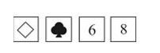
以上4张卡片均为一面是图案，另一面是阿拉伯数字，现在断定：如果一面是梅花，那么另一面是6。
如果要检验该断定正确与否，且只允许翻动以上两张卡片，正确的选择是：
A. 翻动第一张和第三张
B. 翻动第二张和第三张
C. 翻动第一张和第四张
D. 翻动第二张和第四张

97. (2015云南)一起盗窃案发生，经调查共有二人合伙作案。警察逮捕了甲、乙、丙、丁四名嫌疑人，罪犯必是其中二人。经询问，甲说：'丁是罪犯。”乙说：'甲是罪犯。”丙说：'我不是罪犯。”丁说：'我也不是罪犯。”经调查，四人中二人说了假话，二人说了真话，则下列哪项可能为真？
A. 甲、丁二人合伙作案
B. 丙、丁二人合伙作案
C. 甲、丙二人合伙作案
D. 甲、乙二人合伙作案

98. (2015辽宁)某专家就目前多方对支线航空安全性的质疑发表声明，他表示，支线飞机所执行的安全标准，与波音、空客大飞机基本一致，大小飞机结构强度也是一样的。乘客感觉支线飞机颠簸，是由于飞机越大，抗干扰能力就越强，所以感觉平稳。事实上，支线飞机和干线飞机在安全性上没有任何差别。以下哪项如果为真，最能质疑该专家的观点？
A. 近年来我国支线航空发展过快，支线机场管理和设备滞后问题日益突出
B. 在北美、欧洲等成熟的航空市场，支线航空占到近40%的比例
C. 航空事故中，乘客是否具有迅速离开出事飞机的能力非常重要
D. 部分心脑疾病患者不愿意坐支线飞机

99. (2011浙江)某大学学生会换届选举，张华和其他四个竞选者报名竞选学生会主席一职。其他四个竞选者都没有同时具备张华所有的优点。从以上断定能合乎逻辑地得出以下哪项结论？
A. 其他四个竞选者都有一些缺点
B. 张华是最优秀的学生，具备当学生会主席的条件
C. 其他四个竞选者都有不如张华的地方
D. 张华具有其他四个竞选者的所有优点

100. (2017河北)有人说看电视会影响小学生的学习，可是对一所学校的调查发现，该校看电视时间较长的学生比看电视时间较短的学生学习成绩好，由此看来，看电视不会影响小学生的学习。以下哪项如果为真，最能削弱上面的推论？
A. 该被调查学校的代表性不强
B. 看电视可以开阔小学生的视野，增长他们的见识，有助于学习
C. 该学校小学生的父母经常让孩子看一些具有教育意义的电视节目
D. 该学校小学生的父母只在孩子取得了好成绩的时候才允许他们看电视

101. (2011浙江)从所给的四个选项中，选择最合适的一个填入问号处，使之呈现一定的规律性。
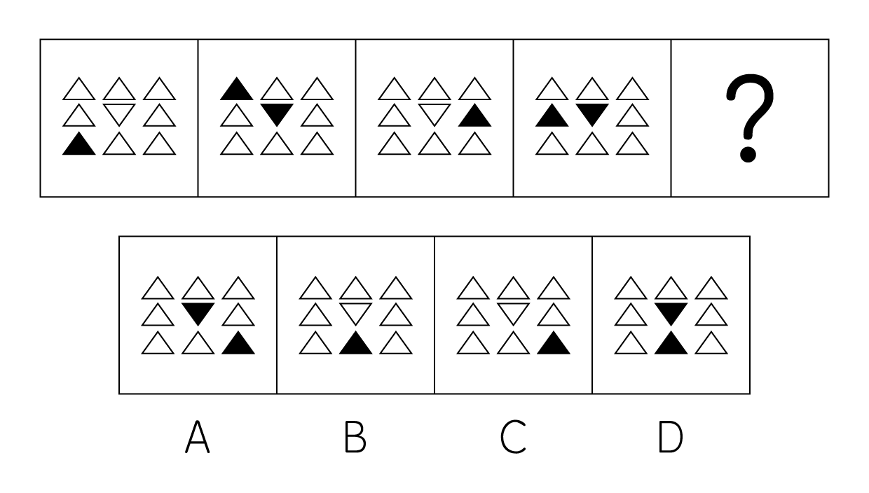

102. (2011浙江)从所给的四个选项中，选择最合适的一个填入问号处，使之呈现一定的规律性：
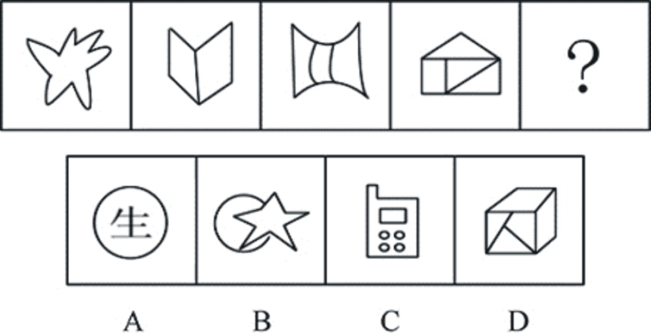

103. (2011浙江)从所给的四个选项中，选择最合适的一个填入问号处，使之呈现一定的规律性。
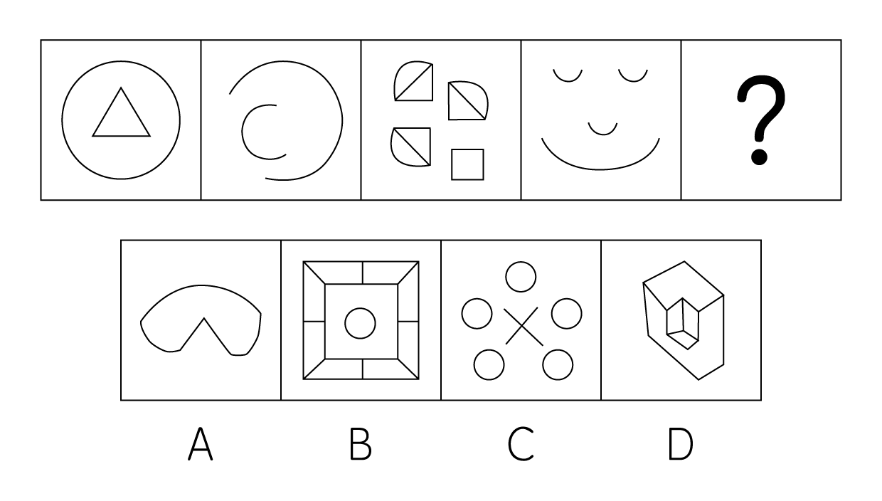

104. (2011浙江)把下面的六个图形分为两类，使每一类图形都有各自的共同特征或规律，分类正确的一项是：
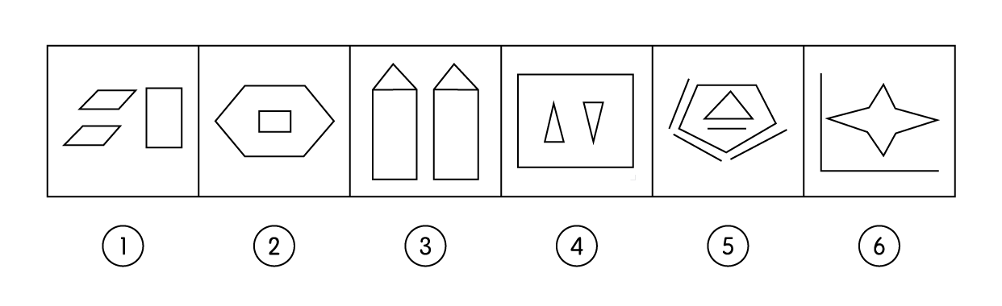
A. ①②⑤，③④⑥
B. ①③⑤，②④⑥
C. ①④⑤，②③⑥
D. ①④⑥，②③⑤

105. (2011浙江)把下面六个图形分为两类，使每一类图形都有各自的共同特征或规律，分类正确的一项是：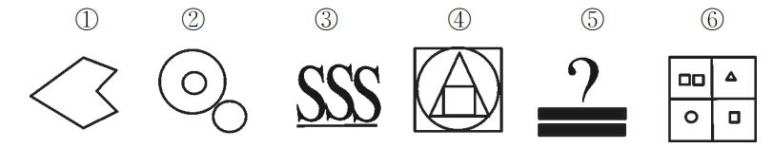
A. ①②④，③⑤⑥
B. ①⑤⑥，②③④
C. ①③④，②⑤⑥
D. ①④⑤，②③⑥

106. (2011浙江)从所给的四个选项中，选择最合适的一个填入问号处，使之呈现一定的规律性。
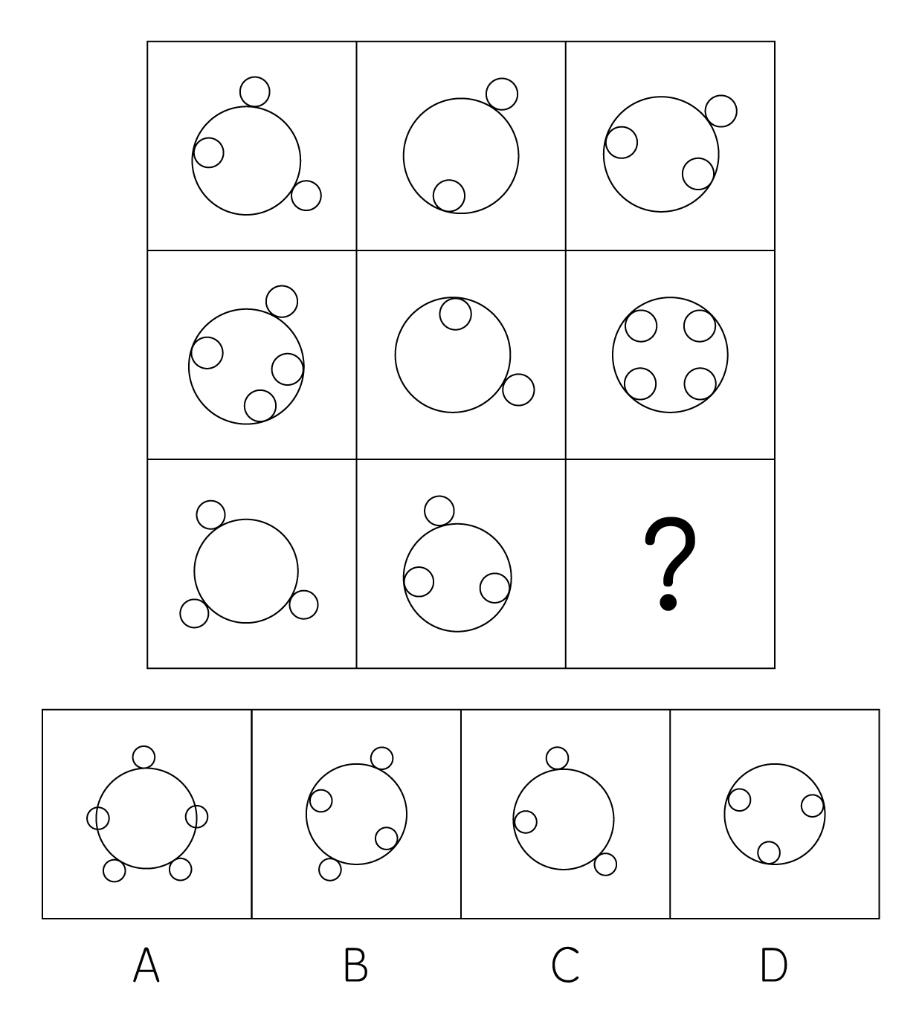

107. (2011浙江)从所给的四个选项中，选择最合适的一个填入问号处，使之呈现一定的规律性。
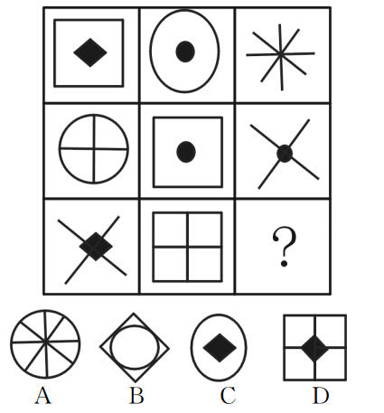

108. (2011浙江)从所给的四个选项中，选择最合适的一个填入问号处，使之呈现一定的规律性。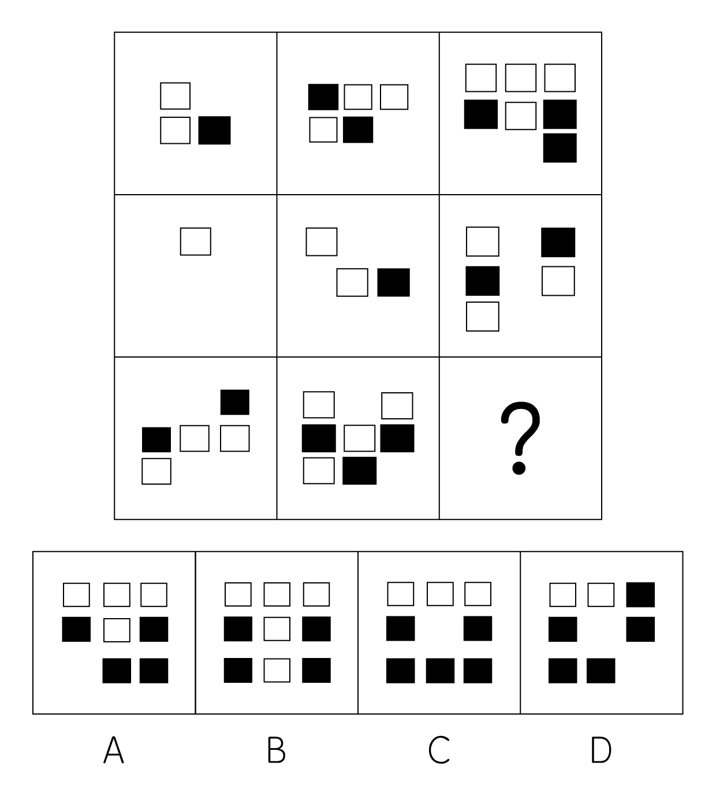

109. (2011浙江)从所给的四个选项中，选择最合适的一个填入问号处，使之呈现一定的规律性：
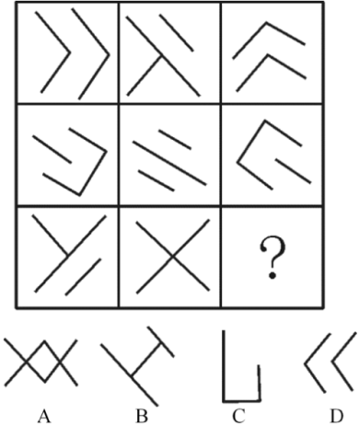

110. (2011浙江)从所给的四个选项中，选择最合适的一个填入问号处，使之呈现一定的规律性。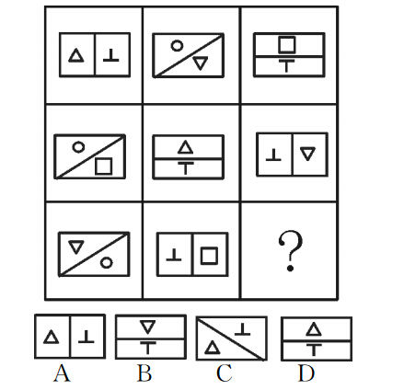

111. (2011浙江)地缘政治学：是地理和政治的结合体，又称地理政治学。它关注地理学对国际政治的特征、历史、结构尤其是与他国关系的影响，把地理因素视为影响甚至决定国家对外政治决策的一个基本因素，并依据这些地理因素和政治格局的地域形成，分析预测世界或地区范围的战略形势及有关国家的政治行为。根据上述定义，下列不属于地缘政治学的观点是：
A. 德国海陆兼备，具有争夺世界霸主地位的有利条件
B. 一个国家要想发展“海权”，首先必须在地理上便于进入世界的海洋
C. 谁统治东欧，谁就控制了心脏地带
D. 文明冲突将左右全球政治、文明之间的断层线将成为未来的战斗线

112. (2011浙江)行政许可：是指行政机关根据公民、法人或者其他组织的申请，经依法审查，准予其从事特定活动的行为。根据上述定义，下列属于行政许可的是：
A. 甲省政府批准了某市政府提交的土地征收申报材料
B. 乙公司任命孙强为全权代表，让其负责与外方的业务洽谈。
C. 丙工商局根据某学校食堂的申请向其颁发了营业执照
D. 丁公安局根据某犯罪嫌疑人的申请同意其取保候审

113. (2015云南)边际效应：消费者在逐次增加一个单位消费品的时候，带来的单位效用是逐渐递减的。根据上述定义。下列属于边际效应的是：（ ）
A. 洪某下海创业，第一年赚了六十万，第二年赚了二十万，第三年赔了钱
B. 程某第一次带孩子逛博物馆孩子非常好奇，第二次去的时候孩子还是很开心，但是第五、六次去的时候，孩子就有点厌倦的感觉了。
C. 郭某是资深集邮爱好者，前天终于集齐了他那套宝贝邮票的最后一张，那兴奋劲儿简直比抱孙子还要开心。
D. 范某请朋友吃饭，酒一瓶一瓶下去，越喝越兴奋，越喝越香

114. (2011浙江)三段论：是以包含三个不同词项的两个直言命题为前提，推出一个直言命题为结论，而且每两个直言命题都有一个共同词项的推理。根据上述定义，下列属于三段论推理的是：
A. 或者你说错了，或者我听错了，我没有听过表明你说错了
B. 如果寒潮到来，气温就会下降，气温没有下降说明寒潮没有到来
C. 水银是金属，金属是能导电的物质，所以有的能导电的物质是水银
D. 老张是画家，老李是音乐家，他们是朋友，所以画家和音乐家可以做好朋友

115. (2011浙江)抢劫罪是指以非法占有为目的，以暴力、胁迫或者其他方法，强行劫取公私财物的行为。抢夺罪是指以非法占有为目的，公然夺取数额较大的公私财物的行为。下列属于抢劫罪的是：
A. 小李跟爸爸要钱去上网
B. 流浪汉因为饥饿偷吃了别人放在外面的面包
C. 李某因为缺少赌资，强迫何某交出2万元钱
D. 吴某抢劫了某学校的学生30元钱。

2009年度全国“农民工总量”为22978万人，比上年增加435万人。其中“外出农民工”14533万人，比上年增加492万人。在外出农民工中，“住户中外出农民工”11567万人，比上年增加385万人：“举家外出农民工”2966万人，比上年增加107万人。
从输出地看，2009年东部地区农民工10017万人，同比增长3.1%：东部地区农民工占全国农民工总量的比重为43.6%；中部地区农民工7146万人，同比增长0.9%，中部地区农民工占全国农民工总量的31.1%；西部地区农民工5815万人，同比增长1.2%，西部地区农民工占全国农民工总量的25.3%。
从输入地看，2009年在东部地区务工的外出农民工为9076万人，比上年减少888万人，下降8.9%，占全国外出农民工人数的62.5%，比上年降低8.5个百分点；在中部地区务工的外出农民工为2477万人，比上年增加618万人，增长33.2%，占全国外出农民工人数的17%，比上年提高3.8个百分点；在西部地区务工的外出农民工为2940万人，比上年增加775万人，增长35.8%，占全国外出农民工人数的20.2%，比上年提高4.8个百分点。
从性别看，男性外出农民工占65.1%，女性占34.9%，从年龄看，外出农民工以青壮年为主，其中16-25岁占41.6%，26-30岁占20%，31-40岁占22.3%，41-50岁占11.9%，50以上的农民工占4.2%，从婚姻状况看，已婚的外出农民工占56%，未婚的占41.5%，其他占2.5%。
在外出农民工中，文盲占1.1%，小学文化程度占10.6%，初中文化程度占64.8%，高中文化程度占13.1%，中专及以上文化程度占10.4%。高中及以上文化程度比重比上年提高1.7个百分点，占23.5%。分年龄组看，低年龄组中高学历比例要明显高于高年龄组，30岁以下各年龄组中，接受过高中及以上教育的比例均在26%以上，其中，21-25岁年龄组中接受过高中及以上的比例达到31.1%。
2009年，外出农民工月平均收入为1417元，比上年增加77元，增长5.7%。外出农民工月均收入在600元以下的占2.1%；600-800元的占5.2%；800-1200元的占31.5%；1200-1600元的占33.9%；1600-2400元的占19.7%；2400元以上的农民工占7.6%。
116. (2011浙江)与上年相比，2009年以下四项的增长率最低的是：
A. “农民工总量”
B. “外出农民工”
C. “住户中外出农民工”
D. “举家外出农民工”

117. (2011浙江)从输入地来看，2008年在东部地区务工的外出农民工约是在西部地区务工的：
A. 3.4倍
B. 3.8倍
C. 4.2倍
D. 4.6倍

118. (2011浙江)2009年，全国'31~50岁”的外出农民工约为：
A. 8000万人
B. 5000万人
C. 3000万人
D. 1000万人

119. (2011浙江)2008年，高中及以上文化程度的外出农民工约为：
A. 5000万人
B. 4000万人
C. 3000万人
D. 2000万人

120. (2011浙江)以下说法中，不正确的一项是：
A. 从输出地看，2008年东部地区农民工不足1亿人
B. 2009年，全国男性外出农民工超过9千万人
C. 2009年，全国外出农民工中，已婚的与未婚的人数之差大于2千万人
D. 2009年，月工资在1200元以上的外出农民工不足8千万人

2009年H省年末常住人口达到7034.4万人，出生人口90.7万人，出生率为12.93‰；死亡人口45.1万人，死亡率为6.43‰；净增人口45.6万人。
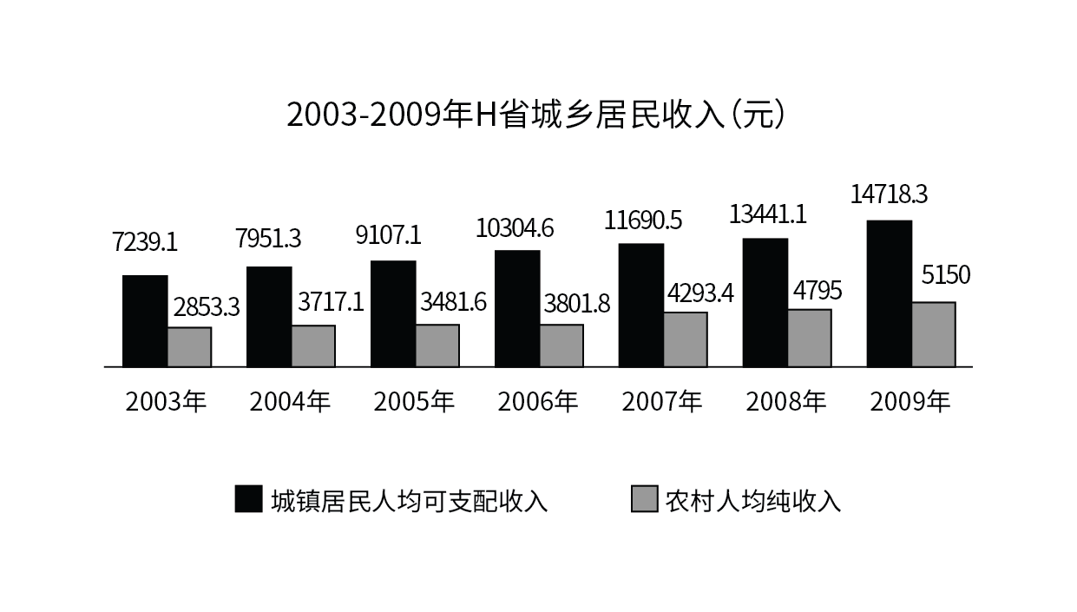
2009年城镇居民人均可支配收入达14718.3元，其中，工资性收入9830.6元，增长10.66%；转移性收入4674.2元，增长18.4%，农民工人均纯收入达5150元，增长7.4%。其中，工资性收入2251元，增长13.7%，城镇居民人均消费支出9678.8元，增长6.5%；农民人均消费支出3350元，增长7.2%。城镇居民家庭恩格尔系数（即居民家庭食品消费支出占家庭消费支出的比重）为33.6%，农村居民家庭恩格尔系数为35.7%，分别比上年下降1.1和2.5个百分点。城镇居民人均建筑面积29.95平方米，农民人均居住面积31.9平方米，分别增长1.5%和4.0%。
121. (2011浙江)2009年H省的人口自然增长率约为：
A. 6.5‰
B. 6.9‰
C. 7.2‰
D. 12.6‰

122. (2011浙江)2009年H省城镇居民人均可支配收入比上年约增长：
A. 8.7%
B. 9.2%
C. 9.5%
D. 9.8%

123. (2011浙江)2003年至2009年H省城镇居民人均可支配和农民人均纯收入相差最大的年份是：
A. 2005年
B. 2006年
C. 2008年
D. 2009年

124. (2011浙江)2008年H省城镇居民人均建筑面积约比农民人均居住面积：
A. 少1.62平方米
B. 少1.17平方米
C. 多0.23平方米
D. 多0.85平方米

125. (2011浙江)根据材料，下列表述正确的是：
A. 从2003年至2009年，H省农民人均纯收入增加最多的是2008年
B. 2008年H省农村居民家庭恩格尔系数比城镇居民家庭恩格尔系数高2.1个百分点
C. 2008年H省城镇居民人均消费支出不足9000元
D. 除2009年外，H省城镇居民人均可支配收入增加额逐年递增

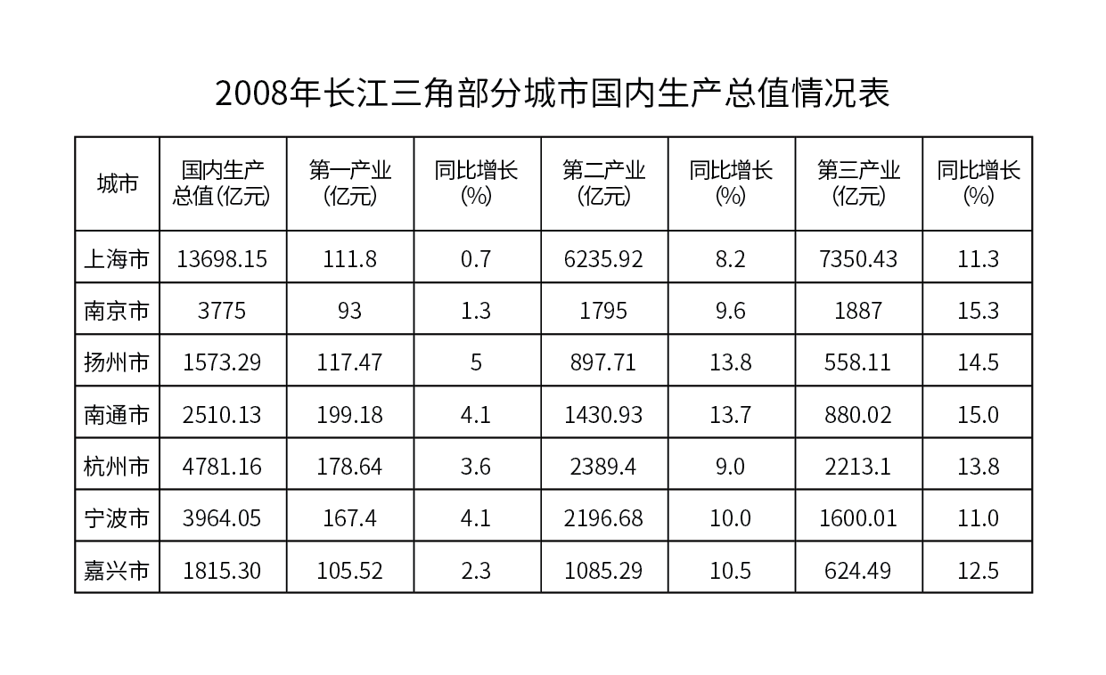
126. (2011浙江)下列四个城市2008年国内生产总值的同比增长率最高的是：
A. 上海市
B. 扬州市
C. 杭州市
D. 宁波市

127. (2011浙江)2008年，第二产业增加值占国内生产总值的比重超过50%的城市有：
A. 2个
B. 3个
C. 4个
D. 5个

128. (2011浙江)2008年，第三产业增加值的同比增长率最快的两个城市的增加值之和约比最慢的两个城市的增加值之和：
A. 少3800亿元
B. 少4700亿元
C. 少5200亿元
D. 少6200亿元

129. (2011浙江)表中七个城市2008年的国内生产总值之和与以下哪个最接近？
A. 3.2万亿元
B. 3.4万亿元
C. 3.6万亿元
D. 3.8万亿元

130. (2011浙江)以下说法中，正确的有几个？①2008年，上海市三大产业增加值的同比增长率都是最低的②2007年，杭州市的国内生产总值超过4000亿元③2007年，南京市第三产业增加值大于宁波市④2008年，七个城市第一产业增加值的总和不足1000亿元
A. 1个
B. 2个
C. 3个
D. 4个

参考答案与解析
第一部分 客观题
一、单选题
第1题
【知识点】 马克思主义哲学
【答案】 C
【解析】 本题考查哲学常识。赫拉克利特认为万物的本原是火，说宇宙是永恒的活火，他的基本出发点是：这个有秩序的宇宙既不是神也不是人所创造的，宇宙本身是它自己的创造者。他把世界的本原看成是客观存在的火，属于古代朴素唯物主义。所以，正确答案是C。
【来源】 2011年浙江公务员考试《行测》真题第1题

第2题
【知识点】 政治常识（其它）
【答案】 A
【解析】 本题考查政治常识。1939年毛泽东在《〈共产党人〉发刊词》中把党的建设形象地称为“伟大的工程”，即“建设一个全国范围的、广大群众性的、思想上政治上组织上完全巩固的马克思列宁主义政党。”故选A。
【来源】 2011年浙江公务员考试《行测》真题第2题

第3题
【知识点】 毛泽东思想与中国特色社会主义理论体系
【答案】 D
【解析】 本题考查时事政治。中国共产党第十七届中央委员会第五次全体会议，于2010年10月15日至10月18日在北京举行。①全会听取和讨论了胡锦涛受中央政治局委托作的工作报告，审议通过了《中共中央关于制定国民经济和社会发展第十二个五年规划的建议》；②全会强调，坚持把经济结构战略性调整作为加快转变经济发展方式的主攻方向；③全会提出，要坚持扩大内需战略、保持经济平稳较快发展，加强和改善宏观调控，建立扩大消费需求的长效机制，调整优化投资结构；④全会决定，增补习近平为中央军事委员会副主席。因此，选择D选项。
【来源】 2011年浙江公务员考试《行测》真题第3题

第4题
【知识点】 毛泽东思想与中国特色社会主义理论体系
【答案】 A
【解析】 1979年3月30日，邓小平代表中共中央在北京召开的理论工作务虚会上作了题为《坚持四项基本原则》的讲话。邓小平在讲话中将我们党一贯所强调的思想政治方面的原则，科学地概括为“四项基本原则”，这就是“第一，必须坚持社会主义道路；第二，必须坚持人民民主专政；第三，必须坚持共产党的领导；第四，必须坚持马列主义、毛泽东思想。并指出，“这是实现四个现代化的根本前提”。所以，正确答案是A。
【来源】 2011年浙江公务员考试《行测》真题第4题

第5题
【知识点】 政治常识（其它）
【答案】 B
【解析】 本题考查政治常识。科学发展观，第一要义是发展，核心是以人为本，基本要求是全面协调可持续，根本方法是统筹兼顾。故选B。
【来源】 2011年浙江公务员考试《行测》真题第5题

第6题
【知识点】 历史常识（其它）
【答案】 D
【解析】 本题考查历史常识。十七大报告提出：“在优化结构、提高效益、降低消耗、保护环境的基础上，实现人均国内生产总值到2020年比2000年翻两番。”故选D。
【来源】 2011年浙江公务员考试《行测》真题第6题

第7题
【知识点】 行政法
【答案】 C
【解析】 本题考查行政法。《行政诉讼法》第12条规定，人民法院不受理公民、法人或者其他组织对下列事项提起的诉讼：（1）国防、外交等国家行为；（2）行政法规、规章或者行政机关制定、发布的具有普遍约束力的决定、命令；（3）行政机关对行政机关工作人员的奖惩、任免等决定；（4）法律规定由行政机关最终裁决的具体行政行为。另外，《最高人民法院关于执行（中华人民共和国行政诉讼法）若干问题的解释》第1条规定，公民、法人或者其他组织对具有国家行政职权的机关和组织及其工作人员的行政行为不服，依法提起诉讼的，属于人民法院行政诉讼的受案范围。公民、法人或者其他组织对下列行为不服提起诉讼的，不属于人民法院行政诉讼的受案范围：（l）行政诉讼法第十二条规定的行为；（2）公安、国家安全等机关依照刑事诉讼法的明确授权实施的行为；（3）调解行为以及法律规定的仲裁行为；（4）不具有强制力的行政指导行为；（5）驳回当事人对行政行为提起申诉的重复处理行为；（6）对公民、法人或者其他组织权利义务不产生实际影响的行为。C项属于对省级人民政府制定的规章提出的诉讼，人民法院不予受理。因此，选择C选项。
【来源】 2011年浙江公务员考试《行测》真题第7题

第8题
【知识点】 民法
【答案】 D
【解析】 本题考查法律常识。A选项《侵权责任法》第二十三条规定：“因防止、制止他人民事权益被侵害而使自己受到损害的，由侵权人承担责任。侵权人逃逸或者无力承担责任，被侵权人请求补偿的，受益人应当给予适当补偿。”找到小偷是要小偷承担的，有顺序限制的，不是或的关系。B选项李某适当补偿，不是全部赔偿。C选项小偷跑了，李某适当支付医药费属于法律义务。D选项张某为保护李某的利益而被小偷刺伤，作为侵权人的小偷逃逸后，被侵权人张某有权向受益人李某提出补偿请求，李某有义务适当给予补偿。故选D。有疑问要解答，请在公众号“一起学公基”留言。
【来源】 2011年浙江公务员考试《行测》真题第8题

第9题
【知识点】 刑法
【答案】 B
【解析】 本题考查刑法。根据《刑法》规定，已满十四周岁不满十六周岁的人，犯故意杀人、故意伤害致人重伤或者死亡、强奸、抢劫、贩卖毒品、放火、爆炸、投放危险物质罪的，应当负刑事责任。“故意伤害致人轻伤”不在上述范围。因此，选择B选项。
【来源】 2011年浙江公务员考试《行测》真题第9题

第10题
【知识点】 行政法
【答案】 B
【解析】 本题考查行政管理。A选项：管理幅度与管理层次之间应为反比例关系，A选项错误。C选项：公共危机管理的首要目标，是在紧急情况下建立秩序，稳定公众，维持社会秩序的正常运作。它具有：1、时间性原则；2效率性原则；3、协同性原则；4、科学性原则。其中时间性原则是首要原则，C选项错误。D选项：行政协调是指调整行政系统内各机构之间、人员之间、行政运行各环节之间的关系，以及行政系统与行政环境之间的关系，以提高行政效能，实现行政目标的行为。D选项错误。因此，选择B选项。
【来源】 2011年浙江公务员考试《行测》真题第10题

第11题
【知识点】 经济常识（其它）
【答案】 A
【解析】 本题考查经济常识。企业产权制度，即企业的财产制度，是企业制度的基础与核心，决定企业财产的组织形式和经营机制。故选A。
【来源】 2011年浙江公务员考试《行测》真题第11题

第12题
【知识点】 经济常识（其它）
【答案】 B
【解析】 本题考查经济常识。增加政府支出，是扩张性财政政策，会增大社会总需求。当民间需求过旺时，采取增加政府支出的政策只会使总需求更旺，故选B。
【来源】 2011年浙江公务员考试《行测》真题第12题

第13题
【知识点】 历史常识（其它）
【答案】 C
【解析】 本题考查历史常识。1919年李大钊在《新青年》上发表《我的马克思主义观》一文，是在中国宣传马克思主义的“第一人”。故选C。
【来源】 2011年浙江公务员考试《行测》真题第13题

第14题
【知识点】 历史常识（其它）
【答案】 A
【解析】 本题考查历史常识。八七会议，于1927年8月7日在汉口召开。会议总结了大革命失败的经验教训，结束了陈独秀右倾投降主义在党中央的统治，确定了党在农村领导武装暴动、开展土地革命的斗争方针。故选A。
【来源】 2011年浙江公务员考试《行测》真题第14题

第15题
【知识点】 地理常识（其它）
【答案】 C
【解析】 本题考查地理常识。根据联合国科教文组织制定的标准，当一个国家60岁及60岁以上的老年人口超过该国家总人口的10%，或者65岁及65岁以上的老年人口超过该国家总人口的7%，那么该国家就进入“老年型国家”的行列。2000年，中国第五次人口普查结果显示，中国60岁以上人群比例已达11.21%；2001年，65岁以上人群比例也将达到7%。也就是说，在本世纪初中国就已进入老龄化社会。故选C。
【来源】 2011年浙江公务员考试《行测》真题第15题

第16题
【知识点】 毛泽东思想与中国特色社会主义理论体系
【答案】 C
【解析】 本题考查时事热点。2010年5月，第41届世界博览会在中国上海市举行，此次世博会的主题是“城市，让生活更美好”。因此，选择C选项。
【来源】 2011年浙江公务员考试《行测》真题第16题

第17题
【知识点】 地理常识（其它）
【答案】 B
【解析】 本题考查地理常识。
A项，正确，潮汐现象是沿海地区的一种自然现象，指海水在天体（主要是月球和太阳）引潮力作用下所产生的周期性运动。虽然太阳引力远远大于月亮，但月亮是离地球最近的天体，所以潮汐受月球引力的影响更大。
B项，错误，死海位于西亚，是世界上海拔最低、最咸的湖，水中盐分高达30%，湖中除少量的微生物外，鱼和其他水生动植物都难以生存，故称为“死海”。
C项，正确，云是由飘浮在空中的无数小水滴、小冰晶或者由两者混合组成的可见聚合体。雾是悬浮在近地面大气中的大量细微水滴（或冰晶）的可视集合体。它们的本质都是小水滴或小冰晶的聚合体。
D项，正确，X射线是由于原子中的电子在能量相差悬殊的两个能级之间的跃迁而产生的粒子流，是波长介于紫外线和γ射线之间的电磁波。由德国物理学家伦琴于1895年发现，故又称伦琴射线。因此本题选B。
【来源】 2011年浙江公务员考试《行测》真题第17题,2016年2月新疆库尔勒市事业单位考试《行政职业能力测验》真题第8题

第18题
【知识点】 地理常识（其它）
【答案】 A
【解析】 本题属于世界地理，主要考察世界著名建筑。A选项表述错误，泰姬陵位于印度，被誉为世界新七大奇迹。因此本题选择A选项。
【来源】 专项模考-常识（二）第77题,2011年浙江公务员考试《行测》真题第18题

第19题
【知识点】 历史常识（其它）
【答案】 A
【解析】 本题考查历史常识。牧野之战发生于商周时期，长平之战发生于战国时期，赤壁之战发生于东汉末年，淝水之战发生于东晋时期。故选A。
【来源】 2011年浙江公务员考试《行测》真题第19题

第20题
【知识点】 人文常识（其它）
【答案】 D
【解析】 本题考查人文常识。
A项，不当选，三省六部制是中国古代的一种中央官制。它初创于隋朝，其后一直沿用到清末。其中，三省指中书省、门下省、尚书省，六部指尚书省下属的吏部、户部、礼部、兵部、刑部、工部。科举制是中国古代的人才选拔制度，其正式形成的标志是隋炀帝设立进士科。
B项，不当选，“民为贵，社稷次之，君为轻”出自孟子的《尽心章句下》。意思是百姓最为重要，国家其次，国君为轻。这是孟子民本思想最为典型，最为明确的体现。
C项，不当选，中庸指不偏不倚，折中调和的处世态度，儒家的道德标准。子曰：“中庸之为德也，其至矣乎，民鲜久矣。”出自《论语•庸也》，孔子说：“中庸作为一种道德，该是最高的了吧！人们缺少这种道德已经为时很久了。”所以中庸是孔子提出来的。
D 项，当选，19世纪末，严复翻译出版了英国博物学家赫胥黎的《进化论与伦理学》一书，将其译名为《天演论》，其所反映的思想是达尔文的进化论，即“物竞天择、适者生存”。“师夷长技以制夷”的思想源自于魏源的《海国图志》。
因此本题选D。
【来源】 2011年浙江公务员考试《行测》真题第20题

第21题
【知识点】 实词辨析
【答案】 D
【解析】 实词辨析题。先寻找提示性信息，再对比选项。
第一空与“制度安排”搭配，“遵从”指遵照并服从，侧重强调服从上级命令，根据语境“国际货币体系”不是世界各国的上级机构，“遵从”与“制度安排”搭配不当，排除C项。“遵照”“遵循”“遵守”都有依照规定执行的意思，可与“制度安排”搭配。
第二空根据冒号可知，“第一提供流动性……，第二提供……机制”是对此空的解释说明，这两句话主要表达的是“国际货币体系”的作用，所以此空填入的词应表达“作用”之意。“目标”和“目的”与“作用”意思不符，排除A项和B项。“功能”指事物或方法所发挥的有利的作用；效能，符合语境。
因此本题选D。
【来源】 2011年浙江公务员考试《行测》真题第21题

第22题
【知识点】 成语辨析
【答案】 D
【解析】 成语辨析题。先寻找提示性信息，再对比选项。
根据“将经典进行删节，然后将_____的‘洁本’教给学生”可知，该空应该体现“删节后，不完整”这一含义。“穿凿附会”强调把不相干的事情硬扯在一起解释。排除A项。“断章取义”强调引用和原意不符，也不能表达“不完整”之意，排除B项。“东拼西凑”比喻零乱地加以拼凑，文段并没有体现拼凑的意思，不符合语境，排除D项。“支离破碎”形容事物零散破碎，不成整体，体现了“不完整”的含义，符合语境。
因此本题选D。
【来源】 2011年浙江公务员考试《行测》真题第22题,2015年辽宁沈阳事业单位考试《职业能力倾向测验》第27题

第23题
【知识点】 实词辨析
【答案】 B
【解析】 实词辨析题。先寻找提示性信息，再对比选项。
根据“如果这样的话，会‘把人民拱手送给大公司任其奴役’”这个结果可知，自由是不能以约束政府权力为基础的。所以该空填入的词应体现“约束”这一含义。
“放任”指不加约束，“不拘”指不限制，词义正好与语境相反，排除C项和D项。重点区分一下“制约”和“限制”。“制约”侧重形容两事物之间的先决条件关系，即其中一个事物的变化一定会影响另一事物的变化。而题干中“自由”和“政府权力”之间并非是条件关系，所以“制约”不符合语境，排除A项。“限制”指规定范围，不许超过，有“约束”之义，符合语境。
因此本题选B。
【来源】 2011年浙江公务员考试《行测》真题第23题

第24题
【知识点】 成语辨析
【答案】 C
【解析】 成语辨析题。先寻找提示性信息，再对比选项。
根据“要想走近历史的‘原生态’，要发掘可靠的原始史料……应重视解释，追寻研究对象的原貌”和“不带任何偏见”可知，评论应依靠原始史料尽可能保持客观。因此，结合“不作”该空应体现“没有依据事实”之意。
“陈词滥调”指陈旧而不切合实际的话，“夸夸其谈”指说话或写文章浮夸，不切实际，侧重浮夸之意，这两个词语都不符合语境，排除A项和B项。“信口开河”指随口乱说一气，是动词应作谓语，此处不能作定语来修饰评论，且“信口开河”本身就有乱说的意思，与“评论”语义重复，排除D项。“不着边际”形容言论空泛，不切实际、离题太远，侧重空泛之意，有“没有依据事实”的含义。
因此本题选C。
【来源】 2011年浙江公务员考试《行测》真题第24题

第25题
【知识点】 成语辨析
【答案】 A
【解析】 成语辨析题。先寻找提示性信息，再对比选项。
第一空，根据前文“获指标逾期不买车”可知是有了号但是没有买车，可知是市民提前做好准备。A项“未雨绸缪”比喻提前做好准备符合文意。
B项“防患未然”指在祸患发生前就加以预防。C项“居安思危”虽然处在平安的环境里，也想到有出现危险的可能。指随时有应付意外事件的思想准备。二者虽有提前做准备之意，但是多少对“祸患”“危险”做准备，程度较重。排除B、C。
D“临渴掘井”意思是比喻平时没有准备，事到临头才想办法。与“提前做好准备”矛盾，排除D。
验证第二空，根据语意可知横线处有国家政策尚有可能更换之意，A项“朝令夕改”是指早晨发布的命令，晚上就改了，比喻经常改变主张和办法，一会儿一个样，常用“朝令夕改”来形容国家改变政策。符合文意。
因此本题选A。
【来源】 2011年浙江公务员考试《行测》真题第25题

第26题
【知识点】 综合考察
【答案】 C
【解析】 考察实词和成语的运用。先寻找提示性信息，再对比选项。
突破口在第二空。根据“学科界限的打破是一种必然的趋势”可知，后文表达的是“在这种趋势下的思想史研究不能局限在框架之内”。因此该空应有“局限在框架内”这一含义，“刻舟求剑”比喻拘泥成例，不知道跟着情势的变化而改变看法或办法。“南辕北辙”比喻行动和目的相反。“闭门造车”比喻只凭主观办事，不管客观实际。这三个词都没有“局限在框架内”的含义，排除A项、B项和D项。“画地为牢”比喻只许在指定的范围之内活动，可以体现“局限在框架内”之意，符合语境，锁定答案为C项。
验证第一空。根据“学科界限的打破是一种必然的趋势”可知，该空有“趋势、倾向”这一含义。“迹象”指表露出来的不很显著的情况，可借以推断事物的过去或将来，能够体现“趋势、倾向”的含义，符合语境。
因此本题选C。
【来源】 2011年浙江公务员考试《行测》真题第26题

第27题
【知识点】 综合考察
【答案】 B
【解析】 考察实词和成语的运用。先寻找提示性信息，再对比选项。
第一空根据“乃开始对技术正视”可知，该空是体现丘吉尔对美苏技术进步的态度，情感态度应该是中性，“嫉恨”因忌妒而愤恨、憎恨，贬义词。“钦羡”感情倾向积极。排除C、D项。
第二空根据递进关联词“不但”和“没有轻忽‘实用性’知识”可知，空格处应填入一个词表示对“‘实用性’知识”的看法，且程度比“轻忽”重。“并驾齐驱”比喻齐头并进，不分前后；也比喻地位或程度相等，不分高下，没有体现对事物看法，排除A。“等量齐观”指不管事物间的差异，同等看待，符合语境。
因此本题选B。
【来源】 2011年浙江公务员考试《行测》真题第27题

第28题
【知识点】 实词辨析
【答案】 C
【解析】 实词辨析题。先寻找提示性信息，再对比选项。
突破口在第二空。该空与“舆论”搭配，“引导”意思是指引、诱导，“舆论引导”是惯用搭配，“武装”和“开导”一般不与“舆论”搭配，排除A项、B项和D项，锁定答案为C项。
验证其他空。第一空，“武装”指用武器来装备，比如用现代科学知识武装头脑，用“理论武装人”，搭配得当。“塑造”现在常用来指按照既定的目标、标准去培养，用“精神塑造人”，搭配得当。“鼓舞”指使振作起来，增强信心或勇气，以“优秀的作品鼓舞人”，搭配得当。
因此本题选C。
【来源】 2011年浙江公务员考试《行测》真题第28题

第29题
【知识点】 综合考察
【答案】 C
【解析】 考察实词和成语的运用。先寻找提示性信息，再对比选项。
根据“忠贞正直的人格为其瑰丽书法添辉，骨力遒劲的书法为其雄壮人生增彩”可知，该空应体现做人与写字“互相添辉增彩”这一含义。“交相辉映”指（各种光亮、彩色等）相互映照，“和光同尘”指不露锋芒、与世无争的处世态度，这两个词没有“互相添辉增彩”的含义，不符合语境，排除A项与B项。“相辅相成”比较有迷惑性，它指互相补充，互相配合，侧重强调二者缺一不可，也不能体现“互相添辉增彩”的意思，排除D项。“相得益彰”指互相帮助，互相补充，更能显出各自的好处，有“互相添辉增彩”的意思，符合语境，锁定答案为C项。
验证第二空。“推崇”与“推重”同义，指对某人的思想、成就等给予很高的评价。与文段中“颜真卿的书法成就”对应，符合语境。
因此本题选C。
【来源】 2011年浙江公务员考试《行测》真题第29题

第30题
【知识点】 实词辨析
【答案】 C
【解析】 实词辨析题。先寻找提示性信息，再对比选项。
第一空与“人间喜剧”搭配。“扮演”指化装成某种人物出场表演，通常搭配“角色或者某个具体人物”；“参与”指参加（事务的计划、讨论、处理），通常搭配“工作、事情等”；“经受”指承受、禁受，通常与“考验、打击”搭配。这三个词均不能与“人间喜剧”搭配，排除A项、B项和D项。“目睹”意为亲眼看到，与“人间喜剧”搭配得当，且根据后文“亲身体验了切肤之痛”可知文段用了拟人的修辞手法，讲述西方工业社会经历了二战以来经济和社会的迅猛发展。“目睹”也运用拟人修辞手法，符合文意。锁定答案为C项。
验证第二空。“领略”指了解事物的情况，进而认识它的意义，或者辨别它的滋味，与“风光”属于常用搭配。
因此本题选C。
【来源】 2011年浙江公务员考试《行测》真题第30题

第31题
【知识点】 实词辨析
【答案】 C
【解析】 实词辨析题。先寻找提示性信息，再对比选项。
突破口在第三空。根据“缺乏基层经验”可知，有的党员干部“不知道如何做”群众工作。辨析选项，“不敢”指害怕做某事，“不愿”指能做但不想做，这两个词皆不符合语境。排除A项、B项和D项。“不会”指不知道，词义符合语境，锁定答案为C项。
验证其他空。第一空“不屑”与“群众观念淡薄”对应，第二空“不愿”与“对群众没有感情”对应，第四空“不敢”与“明哲保身”对应，皆符合语境。
因此本题选C。
【来源】 2011年浙江公务员考试《行测》真题第31题

第32题
【知识点】 综合考察
【答案】 B
【解析】 考察实词和成语的运用。先寻找提示性信息，再对比选项。
第一空，波斯语最后沦为寻常语言，而不是消失，因此排除A项“烟消云散”。“沧海桑田”比喻世事变化非常大，不能形容命运，排除C。
第二空，由“波斯语差不多花1000年，才确立通用语的地位，但在短短16年就沦为了普通语言”可知，波斯语是比较脆弱的，“不堪一击”符合。“败走麦城”形容事事都能成功的人也会有失败的时候。不能用来形容语言，排除D。
因此本题选B。
【来源】 2011年浙江公务员考试《行测》真题第32题

第33题
【知识点】 成语辨析
【答案】 A
【解析】 成语辨析题。先寻找提示性信息，再对比选项。
根据“却”字可知，该空应该体现“与外国的主攻方向不同，换一个新的研究方向”之意，并且感情色彩应该偏褒义，表示对我国科学家的肯定。
“离经叛道”现泛指背离占主导地位的思想或传统，含贬义，排除B项。“标新立异”指提出新奇的主张，表示与一般不同，而语境是“换一个新的研究方向”并非“提出新奇主张”，不符合语境，排除C项。“推陈出新”指去掉旧事物的糟粕，取其精华，并使它向新的方向发展（多指继承文化遗产），侧重在别人的基础上“出新”，文段表达的是“与外国的主攻方向不同”，并非在外国的基础之上创新，排除D项。“独辟蹊径”指自己开辟一条路，比喻独创一种新风格或者新方法，有“换一个新的研究方向”这层含义，且是褒义词，符合语境。
因此本题选A。
【来源】 2011年浙江公务员考试《行测》真题第33题

第34题
【知识点】 基础知识
【答案】 B
【解析】 基础知识题。
A项应改为刚愎（bì）自用。B项加点字读音无误。C项应改为睚眦（zì）必报、纵横捭（bǎi）阖、繁文缛（rù）节。D项应改为良莠（yǒu）不齐。
因此本题选B。
【来源】 2011年浙江公务员考试《行测》真题第34题

第35题
【知识点】 基础知识
【答案】 D
【解析】 基础知识题。
A 项省略号与等不能同时使用；B 项“药品”后面的顿号多余；C 项第一个问好应该使用逗号。
D项标点符号使用正确。
因此本题选D。
【来源】 2011年浙江公务员考试《行测》真题第35题,2015年河南开封市事业单位考试《职业能力倾向测验》第55题,2015年辽宁铁岭事业单位考试《职业能力倾向测验》真题第31题

第36题
【知识点】 基础知识
【答案】 A
【解析】 基础知识题。
A项“心有余悸”形容经历了可怕的事情之后，心里还留有后怕。用于形容对地震脱险后的心理活动，使用正确。
B项“面红耳赤”不符合语境，该词形容害羞或羞愧，不能形容身体好，可改为“满面红光”。
C项“销声匿迹”不符合语境，该词形容隐藏起来，“干街道工作”不能说是“没有销声匿迹”。
D项“好好先生”与句子感情色彩不符，该词指不问是非曲直、只求相安无事的人，偏贬义，而句中“认真负责，勤于钻研，为人正派”为积极倾向。
因此本题选A。
【来源】 2011年浙江公务员考试《行测》真题第36题

第37题
【知识点】 病句辨析
【答案】 C
【解析】 病句辨析题。
A选项“西湖是季节”主语宾语搭配不当；B选项“提高人才”谓语宾语不当；D选项“好坏、优劣、高低”对应“健康发展”，两面对一面。
C项没有错误。
因此本题选C。
【来源】 2011年浙江公务员考试《行测》真题第37题

第38题
【知识点】 基础知识
【答案】 C
【解析】 基础知识题。
（1）句，反问与设问的区别在于，反问句用疑问形式表达肯定的答案。设问句是自问自答，故意先提出问题，然后自己回答。“不是别有一番情趣在心头吗？”意为“有一番情趣在心头”，是用疑问句式表达了肯定意思，属于反问句。排除B项和D项。
（2）句，比喻指用跟甲事物有相似之点的乙事物来描写或说明甲事物，本体和喻体之间有相似点。（2）中“读好文章”和“饮酒”的相似点在于“其味无穷”，用“饮酒”来描写“读好文章”属于比喻。锁定答案为C项。
验证C项。夸张是为了达到某种表达效果的需要，用夸大的词语来形容事物。（3）句将学生制帽比作富士山，属于夸张。借代指说话或写文章时不直接说出所要表达的人或事物，而是借用与它密切相关的人或事物来代替。（4）句用“希腊”代指西方文化，“自己的祖宗”代指中国文化，属于借代。
因此本题选C。
【来源】 2011年浙江公务员考试《行测》真题第38题

第39题
【知识点】 语句排序
【答案】 D
【解析】 语句排序题。大胆猜测，小心验证。
判断首句，①是对产生“神医”现象的原因反思，④通过中国转型这一大背景的介绍，引出“神医现象”这一话题。根据逻辑关系，要先引出问题，再分析问题产生的原因，所以④在①前，排除A项和B项。
比较C、D两项，②句中“解决这些问题”指代的是⑤句中的“医疗资源”“精神关怀”等问题，故⑤在②之前，排除C。
验证D项，逻辑通顺。因此本题选D。
【来源】 2011年浙江公务员考试《行测》真题第39题

第40题
【知识点】 语句排序
【答案】 A
【解析】 语句排序题，大胆猜测，小心求证。
观察选项，确定首句。备选首句②⑤，②是对神庙、神坛地位的阐述，⑤句“一谈到……人们首先可能想到……”属话题引入。⑤更适合做首句，排除C项和D项。
观察剩余选项，区别在于②③之间顺序以及①④之间顺序，观察四个句子，①句有明显的关联词提示，可由①句切入，①句以“但”引出迈锡尼时代希腊没有神庙、神坛的概念。与解释“神庙神坛从埃及和两河流域引进的”的④句不能构成转折关系，反而④句是用来解释“神庙、神坛从何而来”，④在①之后，排除B项。
因此本题选A。
【来源】 2011年浙江公务员考试《行测》真题第40题

第41题
【知识点】 语句排序
【答案】 D
【解析】 语句排序题。大胆猜测，小心验证。
判断首句，①、②句首句特征不明显，不好判断。
判断句子内部紧密性，④“否则”引导有正面观点的反面论证，根据“否则”之后的内容可以推出④句之前句子应表达“踩在别人的肩膀上跟别人打招呼”之意。⑤句“总该做个记号表示致敬”正能体现此意，⑤为正面观点，⑤在④之前，排除C项。①④⑤都是围绕“脚底”“肩膀”展开，根据话题一致，①④⑤在一起，锁定D项。
验证D项，语句通顺。因此本题选D。
【来源】 2011年浙江公务员考试《行测》真题第41题

第42题
【知识点】 主旨概括
【答案】 D
【解析】 主旨概括题。找主旨句，对比选项。
文段为分总结构。引出话题—举例论证—提出观点。文段先讲了学术跟艺术一样，离开钱很难发展。然后通过“马克思”和“杜甫”两个具体事例论证这一观点，最后通过转折词“但是”强调“单靠钱也堆不成学术，堆不出艺术”。文段重点句在“但是”之后，强调“只有钱，学术和艺术也发展不好”。D项是对主旨句的同义替换。
A项，文段强调的是单靠钱艺术和学术也不能发展好。排除A。
B项，为举例论证部分，偏离主旨。排除B。
C项，文中论述的是“大概是很难发展的”，是可能性表述，不能由此推出其是必要条件。排除C。
因此本题选D。
【来源】 2011年浙江公务员考试《行测》真题第42题

第43题
【知识点】 主旨概括
【答案】 B
【解析】 主旨概括题。找主旨句，对比选项。
文段为分总结构。引出话题—分析原因—给出结论。文段先讲了中国“管理学本土化”要运用质性研究方法，接着说明质性研究的特点给中国学者带来困难，最后通过“这就使……”说明该现象带来的后果，即：研究者放弃质性研究，转而投向一些研究范式固定、容易发表的研究题目。即“管理学本土化”研究存在急功近利的现象。B项是跟文段重点相关的内容。
A项，“突破量化研究”表述不具体，不能指出当下管理学本土化存在的核心问题。排除A。
C项，文段指出要运用质性研究，而“质性研究”本身特点就是没有明确的程序和路径。由此可知C项并非文段强调的内容。排除C。
D项，文段并非不“注重”质性研究，而是功利性作祟不去运用。故“注重”表述不准确。
因此本题选B。
【来源】 2011年浙江公务员考试《行测》真题第43题

第44题
【知识点】 主旨概括
【答案】 B
【解析】 主旨概括题。找主旨句，对比选项。
文段为分分结构。根据文段分别讲述的现代通识教育鼓励在精神上“摆脱”物质束缚，生活上“摆脱”利害，追求心灵的成长和人性的“解放”，学习中实现对功利的超拔，对自我的超越可知。由此可知文段讲的是解放自我，摆脱束缚。B项是文段重点的全面概括。
A项、D项不能体现心灵和精神的成长、解放。排除A、D。
C项“价值教育”概括不准确，不能对应文中对束缚的摆脱。排除C。
因此本题选B。
【来源】 2011年浙江公务员考试《行测》真题第44题,2017年7月河北省辛集市事业单位考试《职业能力测验》第10题

第45题
【知识点】 主旨概括
【答案】 C
【解析】 主旨概括题。文段先通过列举数字讲了目前iPad的销售情况，说明其目前已经接近笔记本电脑销量的1/10。然后通过美国分析师的估算进一步介绍iPad和Windows设备的市场份额，最后通过递进关联词“更”说明几乎所有IT巨鳄都准备推出平板电脑。文段重点在“更可怕的是”之后，主体为“平板电脑”，主要讲的是平板电脑将会被大规模推出，结合首句可知，未来平板电脑的销量将不断追赶笔记本电脑。
对比选项。C项是文段重点的同义替换。A项“iPad”B项“目前笔记本电脑销量”为递进之前引出话题的部分，偏离文段重点。D项“科技之间的激烈竞争”为无中生有，且没有主体词“平板电脑”。因此本题选C。
【来源】 2011年浙江公务员考试《行测》真题第45题

第46题
【知识点】 主旨概括
【答案】 C
【解析】 主旨概括题。找主旨句，对比选项。
文段为总分结构。提出观点—分析原因。文段首先提出观点指出人类无法达到最好的生活，接下来分析原因指出是因为人性自身缺陷不能普遍合作。故文段重点讲的是人类无法达到最好的生活，对比选项C项正确。
其他选项均未提及“人类无法达到最好生活”这一 核心话题。排除A、B、D。
因此本题选C。
【来源】 2011年浙江公务员考试《行测》真题第46题,2019年4月20日天津市红桥区司法局招聘社区矫正社会工作者《综合能力测试》第20题

第47题
【知识点】 主旨概括
【答案】 A
【解析】 主旨概括题。找主旨句，对比选项。
文段为分分结构。文段先讲述允许冲突存在可以保护社会核心价值观念，然后又论述了社会内部冲突的交叉可以缝合社会体系，继续强调冲突存在的好处。对全文进行概括，可知文段强调冲突存在对社会的利处。。A项“有助于社会稳定”是文段重点的全面概括。
B项，与文意表述相矛盾，曲解文意。排除B。
C项，“开放社会的特征”在文中没有提及，无中生有。排除C。
D项，文段强调的是冲突的价值，而非要辩证的看待。排除D。
因此本题选A。
【来源】 2011年浙江公务员考试《行测》真题第47题

第48题
【知识点】 主旨概括
【答案】 B
【解析】 主旨概括题。找主旨句，对比选项。
文段为分总分结构。引出话题—提出观点—援引观点。文段首先引出“社会公正”这一话题。接下来提出观点，指出不同历史条件下人们对其认识不同。最后援引恩格斯说的去论证这一观点。根据主旨句可知文段主要讲的是社会公正随历史的发展而变化的。对比选项，B项是文段重点句的同义替换。
A项、C项、D项均未体现文段强调的“历史性”，概括不准确。排除A、C、D。
因此本题选B。
【来源】 2011年浙江公务员考试《行测》真题第48题,2015年云南省蒙自市事业单位考试《职业能力倾向测验》真题（部分）第35题

第49题
【知识点】 语句填空
【答案】 A
【解析】 语句填空题。
横线前的文段都是在说繁荣与自由是目标，人类不会放弃对其的追求，横线后的文段突然出现“必将在不断涌现的风险中颠簸前行”的语句，则横线上的句子理应有一个语义上的转折，才能将前后文连接起来，排除B、C项。
A、D两项中，A项的“繁荣”、“自由”与上文“不会……也不会……”这个并列句联系更紧密。
因此本题选A。
【来源】 2011年浙江公务员考试《行测》真题第49题

第50题
【知识点】 主旨概括
【答案】 D
【解析】 主旨概括题。找主旨句，对比性选项。
文段为分总分结构。展开论述—提出观点—补充说明。文段先提出人们对于“现代化”概念的理解的局限性，然后指明这也是迟发展国家存在的共性问题，并对该问题进行具体阐述，继而通过“这种状况”指代前文，以结果关联词“导致”引出该问题给知识带来的不利影响，即“流俗化”，最后通过现实例子对流俗化的具体表现进行论证。“导致”引导的句子为文段主旨句，故文段主要讲的是只追求物质的现代化导致知识流俗化。D项是文段重点的同义替换。
A项，是文段侧面反映的情况，并非文段重点内容，偏离主旨。排除A。
B项，对应文段第二句话，偏离主旨。排除B。
C项，“重要因素”在文中并未提及，排除C。
因此本题选D。
【来源】 2011年浙江公务员考试《行测》真题第50题,2018年3月24日河北省衡水市市直事业单位《职业能力倾向测试》第40题

第51题
【知识点】 意图判断
【答案】 D
【解析】 意图判断题。先找主旨句，再结合语境和选项分析有无引申含义。
文段为分总结构，提出问题—给出对策。文段先提出民意与权力不平等时存在的弊端，然后针对这一问题给出对策：要给予民意力量，但又并非事事顺从民意，最后通过“破折号”点出达成权力和民意双赢的“必由之路”。“向公众坦陈原因，求得民众谅解”是文段的主旨所在，对比选项D项是对主旨的同义替换。
A项，“尊重民意”描述不具体，未能体现文段重点强调的内容，偏离主旨。排除A。
B项，文段描述的是“尊重民意”而非顺从民意。排除B。
C项，首先民意无法获得权力尊重的原因并非文段重点，偏离主旨；其次民意无法获得尊重并非是“力量弱小”而是“地位不对等”，表述错误。排除C。
因此本题选D。
【来源】 2011年浙江公务员考试《行测》真题第51题

第52题
【知识点】 意图判断
【答案】 C
【解析】 主旨概括题。找主旨句，对比选项。
文段为总分结构。提出观点—展开论述—举例论证。文段首先通过对策词“需要”指出“解决人口老龄化问题，需要政府、社会和家庭共同努力”，然后通过说明中国养老观念存在的弊端进一步阐述发挥政府和社会责任的重要性，最后通过举例说明日本在养老方面发挥政府和社会责任的经验。首句为文段主旨句，主要讲的是如何解决人口老龄化问题。对比选项，C项是文段重点句的同义替换。
A项，“法律”在举例论证中提及，并非文段强调重点，偏离主旨。排除A。
B项，表述不明确，仅提及什么样养老是有弊端的，没有论述具体应该如何做。排除B。
D项，发达国家部分为举例论证部分，偏离主旨。且文中介绍发达国家并非是论述差距而是通过对比寻找对策。排除D。
因此本题选C。
【来源】 2011年浙江公务员考试《行测》真题第52题,2018年江苏省无锡市宜兴事业单位公开招聘工作人员《行政职业能力测试》第86题

第53题
【知识点】 语句填空
【答案】 D
【解析】 语句填空题。通读文段，根据横线位置作答。
文段主要阐述票房提高对票价提升的依赖性。空格出现在末尾，以“可以看出的是”引导，空格应填入总结句，说明“票房”和“票价”之间的关系。。D项说明票房提高的原因在于票价，话题一致，符合文段语境。
A项，“电影业发展不足”在文中没有提及，无中生有。排除A。
B项，“发展过程中的问题”在文中没有提及，无中生有。排除B。
C项，“冲动和乱象”表述不具体，没有体现出前文提及的“票价”问题。排除C。
因此本题选D。
【来源】 2011年浙江公务员考试《行测》真题第53题

第54题
【知识点】 意图判断
【答案】 B
【解析】 意图判断题。先找主旨句，再结合语境和选项分析有无引申含义。
文段为总分结构。提出观点—展开论述。文段第一句先阐述了大学“真正自治”的重要性，为文段主旨句，后文围绕这一重要性展开论述。
文段围绕论述的主体词是“大学自治”，选项中只有B项主体“大学自治”与原文主体一致，且为主旨句的同义替换。
A项主体“中国”，C项主体“学术腐败和灰色学术”，D项主体“中国大学”，均与文段主体不一致。排除A、C、D
因此本题选B。
【来源】 2011年浙江公务员考试《行测》真题第54题

第55题
【知识点】 意图判断
【答案】 D
【解析】 意图判断题。先找主旨句，再结合语境和选项分析有无引申含义。
文段为总分总结构。提出观点—展开论述—重申观点。文段首先提出观点，指出经济学家、政治哲学家思想的力量之大超乎想象，接着对此展开论述“统治世界者”“当了某个已故经济学家之奴隶”“若干年以前的某个学人”证明其确实是有影响力的，最后通过“我很确信”再次重申观点，说明思想侵蚀力很大。根据首尾主旨句可知，文段主要讲的是思想的力量超乎想象。对比选项，D项是文段重点的同义替换。
A项，在文中并未提及，政治家思想家的关系为无中生有表述。排除A。
B项，与文段表述矛盾，曲解文意。排除B。
C项，“既得利益”并非文段主体，排除C。
因此本题选D。
【来源】 2011年浙江公务员考试《行测》真题第55题

第56题
【知识点】 数图数列
【答案】 B
【解析】 本题为图形数列，43=16+2+25；28=12+2+14；……（40）=25+11+4。因此本题选B。
【来源】 2011年浙江公务员考试《行测》真题第56题

第57题
【知识点】 数图数列
【答案】 A
【解析】 本题为图形数列，25=（3+2）×5；72=（8+4）×6；……102=（9+8）×（6）。因此本题选A。
【来源】 2011年浙江公务员考试《行测》真题第57题

第58题
【知识点】 数图数列
【答案】 C
【解析】 本题为图形数列，
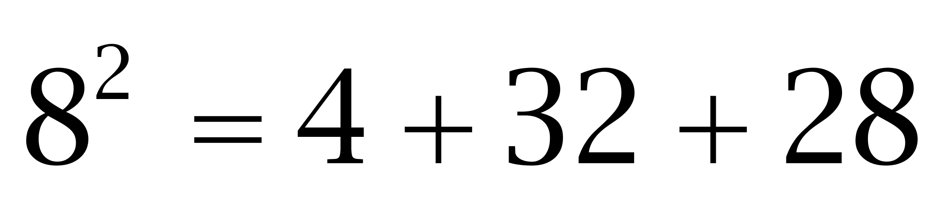；
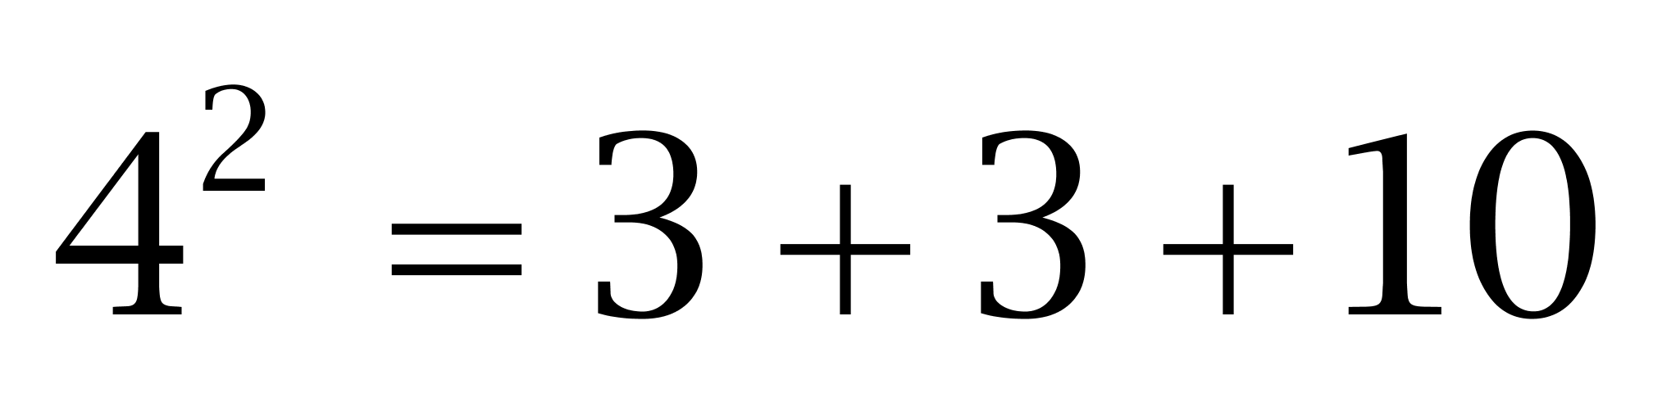；
……
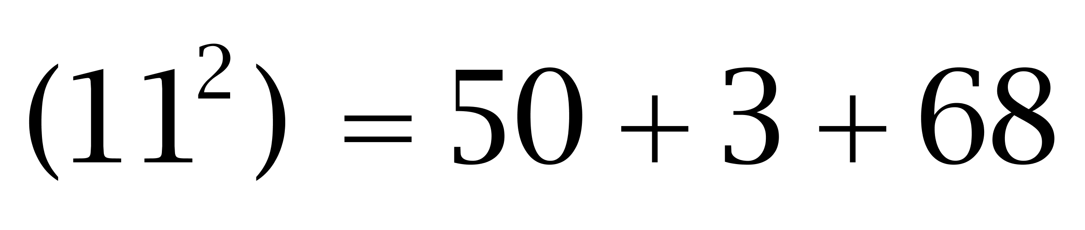。因此本题选C。
【来源】 2011年浙江公务员考试《行测》真题第58题

第59题
【知识点】 数图数列
【答案】 A
【解析】 本题为图形数列，3×10=15+15；7×5=23+12；……5×2=（5）+5。因此本题选A。
【来源】 2011年浙江公务员考试《行测》真题第59题

第60题
【知识点】 数图数列
【答案】 D
【解析】 本题为图形数列，36=9×（7-3）；12=4×（15-12）；……（12）=12×（7-6）。因此本题选D。
【来源】 2011年浙江公务员考试《行测》真题第60题

第61题
【知识点】 分数数列
【答案】 C
【解析】 本题为分数数列。前后两项&quot;，”关系为：后项分子为前项的分子与分母的和，后项分母为前项分母与后项分子的和。答案为。
因此本题选C。
【来源】 2011年浙江公务员考试《行测》真题第61题

第62题
【知识点】 多级数列
【答案】 A
【解析】 本题为多级数列，变化趋势平缓，优先考虑做差。
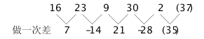
因此本题选A。
解法二：
两两分组，组内两项做和均为39，答案为39-2=37。因此本题选A。
【来源】 2011年浙江公务员考试《行测》真题第62题

第63题
【知识点】 递推数列
【答案】 D
【解析】 本题为递推数列。观察数列后三项，存在乘方关系。
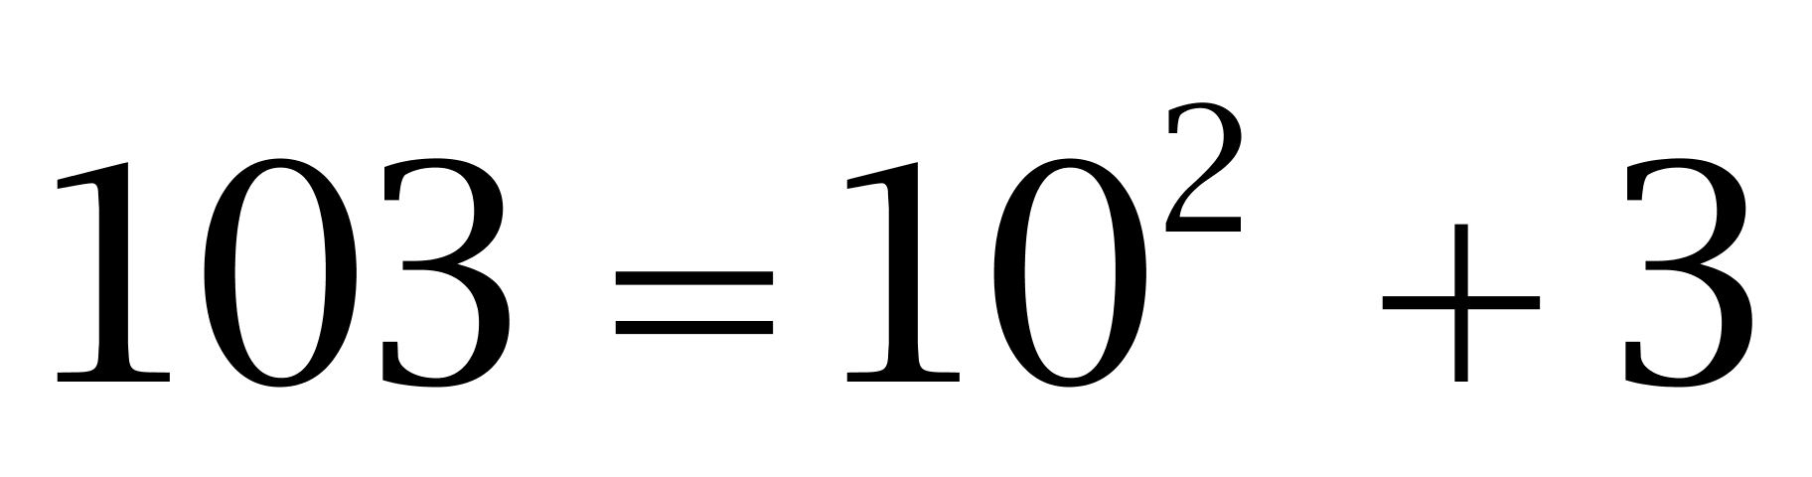；
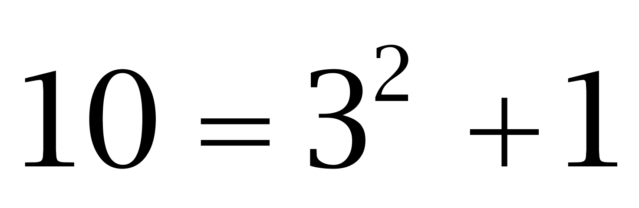；
……
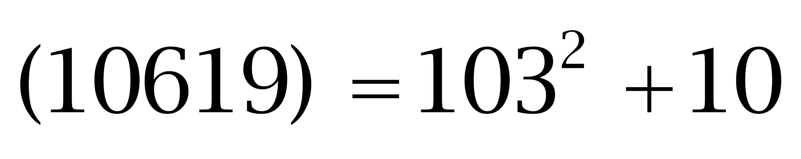。因此本题选D。
【来源】 2011年浙江公务员考试《行测》真题第63题

第64题
【知识点】 递推数列
【答案】 B
【解析】 本题为递推数列。观察数列后三项，存在积关系。138=7×19+5；19=2×7+5； …… （2627）=19×138+5。因此本题选B。
【来源】 2011年浙江公务员考试《行测》真题第64题

第65题
【知识点】 特殊数列
【答案】 C
【解析】 本题为特殊数列。原数列各项整数部分依次为：1，2，3，4，5，故下一项整数部分应为6。因此本题选C。
【来源】 2011年浙江公务员考试《行测》真题第65题

第66题
【知识点】 代数计算
【答案】 A
【解析】 本题为常规计算，原式=2011×201+2011×100-2011×291=2011×（201+100-291）=20110。因此本题选A。
【来源】 2011年浙江公务员考试《行测》真题第66题

第67题
【知识点】 代数计算
【答案】 D
【解析】 本题为常规计算，，解得x=2。
因此本题选D。
【来源】 2011年浙江公务员考试《行测》真题第67题

第68题
【知识点】 代数计算
【答案】 D
【解析】 本题为常规计算，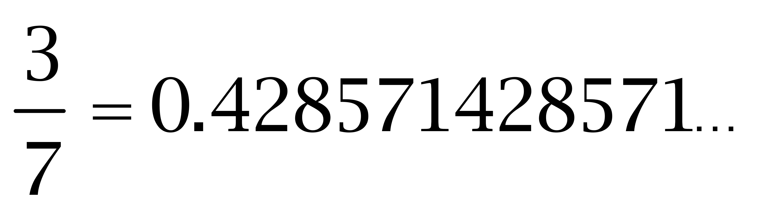，是一个周期为6的无限循环小数，2010%uF76=335，故&amp;quot;第”2010个数字为1，即a=1。，若<b为正数，等式不成立；若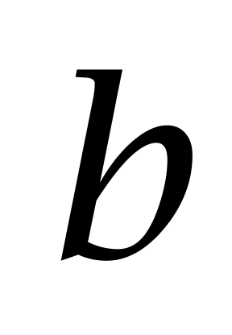为负数，则-b=b+2010，解得b=-1005。。因此本题选D。
【来源】 2011年浙江公务员考试《行测》真题第68题

第69题
【知识点】
【答案】 B
【解析】 由题意知P（3a－9，1－a）在第三象限内，即3a－9&amp;lt;0，1－a&amp;lt;0，得到a=2，故坐标为(-3,-1)。因此本题选B。
【来源】 2011年浙江公务员考试《行测》真题第69题

第70题
【知识点】 排列组合方法技巧
【答案】 B
【解析】 本题为排列组合问题。
4为厨师与4道菜错位排列，根据错位排列公式D4=9，因此本题选B。
错位排列：若有N个信封和N封信，分别从1到N进行编号，要求每封信都没有装到相同编号的信封有多少种方法？记为Dn
（D1=0，D2=1，D3=2，D4=9，D5=44）
【来源】 5.21今日作业-数量关系第12题,08.13今日作业-数量关系第12题,2011年浙江公务员考试《行测》真题第70题,3.07今日作业-数量关系第12题,6.20今日作业-数量关系第12题,今日作业-数量9-排列组合第12题,【长线班】数量5-排列组合与概率第6题,2019年8月4日沈阳市高校毕业生基层公共岗位服务计划人员《行政职业能力测验》第41题

第71题
【知识点】 线段主体类
【答案】 A
【解析】 本题为行程问题。根据题意可知，两车的速度和为(250+350)÷15=40米/秒，且两车的速度比是5∶3，则两车的速度差为40×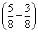=10米/秒，因此本题选A。
【来源】 5.16今日作业第6题,08.08今日作业-数量关系第19题,2011年浙江公务员考试《行测》真题第71题,2.27今日作业-数量关系第19题,6.12今日作业-数量关系第19题,09.04今日作业-数量关系第19题,今日作业-数量5-行程问题第1题

第72题
【知识点】 相遇追及
【答案】 D
【解析】 本题为行程问题。设两校相距s米，则第二次相遇两人的路程和为3s米，有3s=(85+105)×12，解得s=760，因此本题选D。
【来源】 2011年浙江公务员考试《行测》真题第72题

第73题
【知识点】 相遇追及
【答案】 B
【解析】 本题为行程问题。解法一：由题意可知，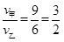，当甲乙相遇时，甲乙共同行驶了1个全程，且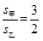 ，甲比乙多了1份的路程，这一份的路程=15千米，所以全程=15×(3+2)=75千米。
解法二：两车的相遇时间为1÷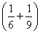=小时，则两城相距15÷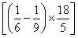 =75千米。
因此本题选B。
【来源】 2011年浙江公务员考试《行测》真题第73题

第74题
【知识点】 立体几何
【答案】 B
【解析】 本题为几何问题。根据题意可知，第一次切下的正方体的边长为6分米，第二次切下的正方体的边长为4分米，故最后剩下部分的体积是10×8×6-6×6×6-4×4×4=200立方分米。因此本题选B。
【来源】 2011年浙江公务员考试《行测》真题第74题

第75题
【知识点】 基本方程（组）
【答案】 C
【解析】 本题为基本方程问题。【方法一】设甲、乙原来各有的钱数为x、y，根据题意可知：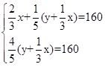解得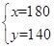。
【方法二】带入A选项，第一次甲给了乙40元，乙现在有240元，拿出后，剩余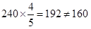，所以A排除；带入B选项，第一次甲给了乙50元，乙现在有220元，拿出后，剩余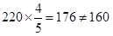，所以B排除；带入C选项，第一次甲给了乙60元，乙现在有200元，拿出后，剩余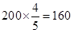，所以C满足题意。
【方法三】最后一次，乙给甲1/5后剩余160元，所以乙之前是160÷4/5=200，进而得出乙给甲的1/5=40元，所以第一次甲给了乙1/3后，甲剩余160—40=120元，所以最开始甲有钱120÷2/3=180元，因此本题选C。
【来源】 2011年浙江公务员考试《行测》真题第75题

第76题
【知识点】 平面几何
【答案】 A
【解析】 本题为几何问题。
因为DE//BC，可知∠DOB=∠OBC，再由BO是∠DBC的平分线可知，∠DBO=∠OBC，所以∠DOB=∠DBO，三角形BDO为等腰三角形，所以DO=BD；同理OE=EC，则△ADE的周长=AD+AE+OD+OE=AD+BD+AE+EC=AB+AC=45.4cm。因此本题选A。
【来源】 2011年浙江公务员考试《行测》真题第76题

第77题
【知识点】 多位数
【答案】 B
【解析】 本题为多位数问题。C选项各数字相加和为19，首先排除；A选项的百位数字与个位数字对调后，是961，961-169≠495，排除；D选项的百位数字与个位数字对调后，是637，比原来数字小，也排除；因此本题选B。
【来源】 2011年浙江公务员考试《行测》真题第77题

第78题
【知识点】 基础行程
【答案】 B
【解析】 本题为行程问题。赋值甲、乙港口距离为63（7、9的公倍数）。由&quot;顺水”需7小时得，顺水速度为63÷7=9；由&quot;逆水”需9小时得，逆水速度为63÷9=7，则船速为（9+7）÷2=8。在静水条件下，游轮的航行时间为63÷8=7.875小时。因此本题选B。解法二：设在静水条件下，游轮从甲港口航行至乙港口需要的时间为T小时，根据静水行驶时间公式可得T=（2×7×9）÷（7+9）=7.875小时。因此本题选B。
【来源】 2011年浙江公务员考试《行测》真题第78题

第79题
【知识点】 排列组合基本原理
【答案】 C
【解析】 本题为排列组合问题。
解法一：每人至少订一种，最多订四种，根据要求分类讨论：①订一种，有C（4，1）=4种情况；②订两种，有C（4，2）=6种情况；③订三种，有C（4，3）=4种情况；④订四种，有1种情况。根据分类加法原理共有4+6+4+1=15种订报方式，因此本题选C。
解法二：反向思维，满足题意的情况数=总的情况数－一本杂志都不订的情况。因为每种杂志都可以选择订或者不订两种情况，四个杂志一共2<sup>4</sup>=16种情况，但是要剔除四本杂志都不订的1种情况，所以一共有16-1=15种。因此本题选C。
【来源】 2011年浙江公务员考试《行测》真题第79题

第80题
【知识点】 基础费用
【答案】 B
【解析】 本题为费用问题。【方法一】假设老板带的钱数为1，设两种上衣各买了x件，则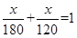，解得x=72。
【方法二】假设该老板带的总钱数为360元，那么进口上衣每件3元，普通上衣每件2元，所以他最多各买360÷（3+2）=72件。因此本题选B。
【来源】 2011年浙江公务员考试《行测》真题第80题

第81题
【知识点】 语法类
【答案】 D
【解析】 本题属于语法类，主要考查偏正关系。
农药污染属于偏正关系。
A项：太阳带来高的温度，属于对应关系，排除；
B项：运动导致健康，属于因果关系，排除；
C项：噩耗和悲痛没有明显的逻辑关系，排除；
D项：电脑辐射，属于偏正关系，当选。
因此本题选D。
【来源】 专项模考-判断（一）第23题,专项模考-判断（一）第23题,2011年浙江公务员考试《行测》真题第81题

第82题
【知识点】 集合类
【答案】 B
【解析】 本题属于集合类，主要考查种属关系。
知觉属于一种感性认识，二者属于种属关系。
A项：物质决定意识，意识对物质具有能动作用，并非种属关系，排除；
B项：管制属于刑罚的一种，属于种属关系，当选；
C项：运动和发展均表示事物的状态，属于并列关系，排除；
D项：地震属于一种灾难，属于种属关系，但顺序颠倒，排除。
因此本题选B。
【来源】 2011年浙江公务员考试《行测》真题第82题

第83题
【知识点】 映射类
【答案】 C
【解析】 本题属于映射类，主要考查习俗对应关系。
元宵节吃汤圆，二者属于节日与习俗的对应关系。
A项：划龙舟是端午节的习俗，而非清明节，排除；
B项：冬至的习俗是吃饺子，而非面条，排除；
C项：重阳节的习俗是赏菊花，二者属于节日与习俗的对应关系，与题干逻辑关系一致，符合；
D项：插茱萸是重阳节的习俗，而非端午节，排除。
因此本题选C。
【来源】 2011年浙江公务员考试《行测》真题第83题

第84题
【知识点】 集合类
【答案】 A
【解析】 本题属于集合类，主要考查种属关系。
《诗经》属于诗集，二者属于种属关系。
A项：《说文解字》属于字典，属于种属关系，当选；
B项：《琵琶行》属于七言古诗，并非戏剧，排除；
C项：奥运会属于运动会，属于种属关系，但顺序颠倒，排除；
D项：国家拥有主权，属于必然组成关系，排除。
因此本题选A。
【来源】 2011年浙江公务员考试《行测》真题第84题,2019年4月27日安徽省阜阳市颍上县基层特岗《职业能力测验》真题第57题

第85题
【知识点】 映射类
【答案】 B
【解析】 本题属于映射类，主要考查顺承关系。
先决策再执行，二者属于时间顺承对应关系。
A项：组织和监督不存在时间上的先后，排除；
B项：先计划再实施，二者属于时间顺承对应关系，与题干逻辑关系一致，符合；
C项：改进和总结在时间上的先后不确定，排除；
D项：制定合同属于动宾关系，排除。
因此本题选B。
【来源】 2011年浙江公务员考试《行测》真题第85题

第86题
【知识点】 映射类
【答案】 B
【解析】 本题属于映射类，主要考查典故与人物对应关系。
破釜沉舟的主人公是项羽。
A项：乐不思蜀的主人公是刘禅，而非刘备，排除；
B项：精忠报国的主人公是岳飞，与题干逻辑关系一致；
C项：卧薪尝胆的主人公是越王勾践，而非夫差，排除；
D项：纸上谈兵的主人公是赵括，而非赵奢，排除。
因此本题选B。
【来源】 2011年浙江公务员考试《行测》真题第86题

第87题
【知识点】 集合类
【答案】 B
【解析】 本题属于映射类，主要考查必要条件对应关系。
没有地基，就没有房屋，二者属于必要条件关系。
A项：艺术和经济无明显逻辑关系，排除；
B项：没有铁路，就没有火车，属于必要条件关系，当选；
C项：没有爱情，也可以有婚姻，如政治婚姻，不属于必要条件关系，排除；
D项：没有欲望，也会有烦恼，不属于必要条件关系，排除。
因此本题选B。
【来源】 2011年浙江公务员考试《行测》真题第87题

第88题
【知识点】 映射类
【答案】 D
【解析】 本题属于映射类，主要考查地点对应关系。
教师和教室属于职业与工作场所的对应关系，教师必然具有教育的职能，二者属于必然对应关系。
A项：经理的工作场所不是市场，而是企业，排除；
B项：军队不是职业，排除；
C项：公务员和机关属于职业与工作场所的对应关系，但公务员不一定具有执法的职能，排除；
D项：演员和舞台属于职业与工作场所的对应关系，演员必然具有表演的职能，二者属于必然对应关系，与题干逻辑关系一致，符合。
因此本题选D。
【来源】 2011年浙江公务员考试《行测》真题第88题

第89题
【知识点】 语法类
【答案】 A
【解析】 本题属于语法类，主要考查动宾关系。
A项：调节纠纷和垄断市场，均属于动宾关系，当选；
B项：经济纠纷属于偏正关系，垄断价格属于动宾关系，排除；
C项：磋商”和纠纷无明显逻辑关系，垄断和议会无明显逻辑关系，排除；
D项：劳动纠纷属于偏正关系，垄断和权利无明显逻辑关系，排除。
因此本题选A。
【来源】 2011年浙江公务员考试《行测》真题第89题

第90题
【知识点】 映射类
【答案】 B
【解析】 本题属于映射类，主要考查对应关系。
A项：电子邮件和隐私无明显逻辑关系，道路是城市的组成部分，二者属于组成关系，前后逻辑关系不一致，排除；
B项：电子邮件的收发需要网络，汽车的行驶需要道路，前后均为对应关系，前后逻辑关系一致，符合；
C项：电子邮件可传递信息，道路影响交通，对应方式不同，前后逻辑关系不一致，排除；
D项：电子邮件可用来交流，二者属于功能对应关系，道路可用来运输，二者属于功能对应关系，但词语前后顺序相反，排除。
因此本题选B。
【来源】 2011年浙江公务员考试《行测》真题第90题

第91题
【知识点】 真假推理
【答案】 A
【解析】 本题属于真假推理，主要考查反对关系。
①和③是下反对关系。
根据下反对关系的特性'必有一真”及题干限定了一真，这一真必在①和③中，所以②为假，即单位负责人是本科学历，由此可知：①为真，③为假，则所有人都是本科学历，即20个人都是本科学历。
因此本题选A。
【来源】 2011年浙江公务员考试《行测》真题第91题

第92题
【知识点】 平行结构
【答案】 C
【解析】 本题属于归纳推理，主要考查可以推出。
题干可翻译为：业绩→巧干且实干，经理业绩→经理巧干且实干；其推理结构为'肯前推肯后”。
A项：该项可翻译为：犯罪→受处罚，张受处罚→张犯罪，其推理结构为'肯后推肯前”，与题干推理形式不同，排除；
B项：该项可翻译为：结果→开花，-开花→-结果；其推理结构为'否后推否前”，与题干推理形式不同，排除；
C项：该项可翻译为：律师→通过司考，小李是律师→小李通过司考；其推理结构为'肯前推肯后”，与题干推理形式相同，符合；
D项：该项可翻译为：好收成→特定条件，-好收成→-特定条件；其推理结构为'否前推否后”，与题干推理形式不同，排除。
因此本题选C。
【来源】 2011年浙江公务员考试《行测》真题第92题

第93题
【知识点】 分析推理
【答案】 B
【解析】 本题属于分析推理，主要考查确定信息法。
由题干的确定信息'赵海和李田不入选”可知：剩余的候选人中有三女两男；由于'要选出三人”，所以这三人中一定有女性，又因为'胡庆不能与女性候选人同时入选”，所以胡庆一定不入选；剩余的候选人是：张丽、孙美、朱萍和王波，由于'孙美和王波不能同时入选”，所以就只存在两种情况：①张丽、朱萍、孙美，②张丽、朱萍、王波。
因此本题选B。
【来源】 2011年浙江公务员考试《行测》真题第93题

第94题
【知识点】 分析推理
【答案】 B
【解析】 本题属于分析推理，主要考查确定信息法。
由题干第二句话可知'政治+专1=英语+专2”，而C项中'政治+专1>英语+专2”，D项中'政治+专1”由题干第三句话可知'政治+专2>英语+专1”，而A项中'政治+专2＜英语+专1”。
因此本题选B。
【来源】 2011年浙江公务员考试《行测》真题第94题

第95题
【知识点】 论证类
【答案】 C
【解析】 本题属于论证类，主要考查对比归纳论证。
论点：有烟瘾和嗜好咖啡的人，得帕金森病的几率更低。
论据：迈入老年的果蝇多巴胺细胞会逐渐死亡，将烟草、咖啡榨成汁，喂给这些果蝇以后，果蝇们的多巴胺细胞又增多了，而且这些果蝇又变的生龙活虎起来。
A项：切断联系。该项说明人类和果蝇存在差异，所以从果蝇的实验结论不能推出关于人类的结论，具有削弱作用。
B项：否定原有论据。该项指出有1组得出相反的结果，质疑了实验结论的可靠性，具有削弱作用；
C项：无关选项。该项中的'暴力犯罪”与论点中的帕金森病无关，论题不一致，不具有削弱作用；
D项：否定原有论据。该项说明只要果蝇获得新食物种类后多巴胺细胞都会增多，并非是烟草、咖啡使果蝇的多巴胺细胞分泌增多，具有削弱作用。
因此本题选C。
【来源】 2011年浙江公务员考试《行测》真题第95题

第96题
【知识点】 翻译推理
【答案】 D
【解析】 本题属于翻译推理，主要考查复句翻译。
翻译题干：①一面是梅花→另一面是6。
①的逆否等价命题是：②另一面不是6→一面不是梅花；
如果要检验①或②正确与否，且只允许翻动以上两张卡片，则只需在前两张图案中翻动一面是梅花的，在后两张数字中翻动一面不是6的，即翻动第二张和第四张。
因此本题选D。
【来源】 2011年浙江公务员考试《行测》真题第96题

第97题
【知识点】 真假推理
【答案】 C
【解析】 本题属于真假推理，主要考查矛盾关系。
甲和丁的话是矛盾关系。
根据矛盾关系的特性'必定一真一假”及题干限定了两真两假，可知甲、丁的话必定一真一假，乙、丙的话必定一真一假；
假设乙真丙假，则甲、丙都是罪犯，C项符合；
假设乙假丙真，则甲、丙都不是罪犯，乙、丁都是罪犯，没有符合的选项。
因此本题选C。
【来源】 2011年浙江公务员考试《行测》真题第97题,2015年云南省丽江市永胜县事业单位考试《职业能力倾向测验》真题（部分）第88题

第98题
【知识点】 论证类
【答案】 A
【解析】 本题属于论证类，主要考查演绎论证。
论点：支线飞机和干线飞机在安全性上没有任何差别。
论据：支线飞机所执行的安全标准，与波音、空客大飞机基本一致，大小飞机结构强度也是一样的。
A项：增加反向论据。该项指出我国支线机场管理和设备滞后，这会影响支线飞机的安全性，说明支线和干线飞机在安全性上是有差别的，具有削弱作用；
B项：不明确选项。成熟市场上支线航空所占的比例近40%，无法确定是否是因为支线飞机的安全性和干线飞机一致所导致的，排除；
C项：无关选项。'乘客是否具有迅速离开出事飞机的能力”与'安全性”无关，排除；
D项：不明确选项。部分心脑疾病患者不愿坐支线飞机的原因是否与其安全性有关不明，所以无法确定支线飞机的安全性是否和干线飞机一致，排除。
因此本题选A。
【来源】 2011年浙江公务员考试《行测》真题第98题,2015年云南省怒江傈僳族自治州事业单位考试《职业能力倾向测验》真题第96题,2015年辽宁沈阳事业单位考试《职业能力倾向测验》第91题

第99题
【知识点】 归纳推理
【答案】 C
【解析】 本题属于归纳推理，主要考查可以推出。
A项：题干只涉及其他竞选者是否具有张华的优点，无法推知他们是否有缺点，排除；
B项：题干只是将张华与其他四个竞选者进行比较，没有将张华和所有学生比较，无法得出'最优秀学生”的结论；
C项：'其他四个竞选者都没有同时具备张华所有的优点”说明他们有一些不如张华的地方，可以推出；
D项：其他竞选者可能也有一些优点是张华不具备的，所以无法推出张华具有其他竞选者的所有优点，排除。
因此本题选C。
【来源】 2011年浙江公务员考试《行测》真题第99题

第100题
【知识点】 论证类
【答案】 D
【解析】 本题属于论证类，主要考查对比归纳论证。
论点：看电视不会影响小学生的学习。即看电视也能学习好。
A项：被调查学生代表性不强，削弱试验代表性，保留；
B项：看电视有助于学习，即看电视也能学习好，加强论点，排除；
C项：让孩子看电视节目，与看电视是否能够学习好无关，属于无关选项，排除；
D项：成绩好才允许看电视，属于因果倒置削弱论点，保留；
比较AD两项，因果倒置削弱力度强于削弱试验代表性。
因此本题选D。
【来源】 2011年浙江公务员考试《行测》真题第100题,2015年云南省丽江市宁蒗县事业单位考试《职业能力倾向测验》真题第85题,2017年8月26日河北省涿州市公开招聘部分事业单位工作人员《职业能力倾向测验》第39题

第101题
【知识点】 位置类
【答案】 C
【解析】 本题属于位置类，主要考查平移。
题干图形均有9个位置，8个上三角为外圈，1个下三角为中心。
外圈的黑色上三角沿外圈，按顺时针方向，依次移动2、3、4格，应选继续移动5格的图形；
中心位置的下三角依次为白色、黑色、白色、黑色，呈周期规律，应选中心下三角为白色的图形。
因此本题选C。
【来源】 2011年浙江公务员考试《行测》真题第101题

第102题
【知识点】 数量类
【答案】 D
【解析】 本题属于数量类，主要考查面数量。
题干图形面的个数依次为1、2、3、4，呈等差数列，应选有5个面的图形。
因此本题选D。
【来源】 2011年浙江公务员考试《行测》真题第102题

第103题
【知识点】 数量类
【答案】 C
【解析】 本题属于数量类，主要考查线数量。
题干图形中曲线的个数依次是1、2、3、4，接下来应该是5条曲线。
C项曲线数量为5，A、B和D项曲线数量为3、1、0。
因此本题选C。
【来源】 2011年浙江公务员考试《行测》真题第103题

第104题
【知识点】 数量类
【答案】 B
【解析】 本题属于数量类，主要考查线数量。
题干图形直线个数依次是12、10、12、10、12、10，可以按直线数量把图形分为两组。
图形②④⑥一组直线段的个数为均10；
图形①③⑤一组直线段的个数均为12。
因此本题选B。
【来源】 2011年浙江公务员考试《行测》真题第104题

第105题
【知识点】 样式类
【答案】 A
【解析】 本题属于样式类，主要考查对称性。
图形①②④为轴对称图形；
图形③⑤⑥为非轴对称图形。;
因此本题选A。
【来源】 2011年浙江公务员考试《行测》真题第105题

第106题
【知识点】 数量类
【答案】 B
【解析】 本题属于数量类，主要考查素数量和运算规律。
分位置数，图1和图2内部小圆相，外部小圆相减得到图3。
第一行小圆满足规律：内部是1+1=2，外部是2-1=1；
第二行小圆满足规律：内部是3+1=4；外部是1-1=0；
第三行小圆满足规律，内部是0+2=2；外部是3-1=2。
如下图所示：
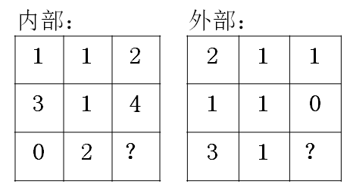
因此本题选B。
【来源】 2011年浙江公务员考试《行测》真题第106题

第107题
【知识点】 样式类
【答案】 C
【解析】 本题属于样式类，主要考查样式遍历。
九宫格整体看：
元素的全集为“3个圆形、3个方形、3个‘—’、3个‘|’、3个‘/’、3个‘\’、3个实心圆、3个实心菱形”；
第三行缺少“1个圆形，1个实心菱形”。
因此本题选C。
【来源】 2011年浙江公务员考试《行测》真题第107题

第108题
【知识点】 数量类
【答案】 B
【解析】 本题属于数量类，主要考查数素。
第一行白色方块个数为2、3、4，黑色方块个数为1、2、3，呈等差数列；
第二行白色方块个数为1、2、3，黑色方块个数为0、1、2，呈等差数列；
第三行白色方块个数为3、4、？，黑色方块个数为2、3、？，应选有5个白色方块和4个黑色方块的图形。
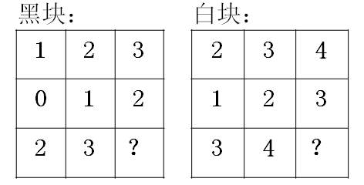
因此本题选B。
【来源】 2011年浙江公务员考试《行测》真题第108题

第109题
【知识点】 位置类
【答案】 B
【解析】 本题属于位置类，主要考查位置变化。
如下图所示，第一行中，前一幅图与后一幅图只有一条线段的位置不一样，第二行符合上述规律，第三行应用规律，只有B项符合。
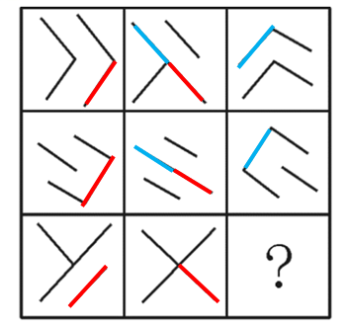
因此本题选B。
【来源】 2011年浙江公务员考试《行测》真题第109题

第110题
【知识点】 样式类
【答案】 D
【解析】 本题属于样式类，主要考查样式遍历。
九宫格横行看；
每行图形分割线的全集为“垂直、水平与对角线”，第三行缺少“水平”分割线；
每行图形内部元素全集为“正三角、倒三角、正T、倒T、圆和正方形”，第三行缺少“正三角、正T”。
因此本题选D。
【来源】 2011年浙江公务员考试《行测》真题第110题,【长线班】判断1-图形推理1第33题

第111题
【知识点】 单定义
【答案】 D
【解析】 本题属于单定义中的要件型，主要考查“客体”这一个要件。
地缘政治学的客体是：“地理因素”。
A项中的“海路兼备”，B项中的“进海便利”，C项中的“心脏地带”均属于“地理因素”，符合定义，排除。
D项：“文明”不属于“地理因素”，不符合定义，当选。
因此本题选D。
【来源】 2011年浙江公务员考试《行测》真题第111题

第112题
【知识点】 单定义
【答案】 C
【解析】 本题属于单定义中的要件型，主要考查“主体”，“客体”和“结果”这三个要件。
行政许可的关键信息包括：（1）主体：行政机关；（2）客体：公民、法人或者其他组织；（3）结果：准予其从事特定活动。
A项：市政府，不属于（2）客体：公民、法人或者其他组织，不符合定义，排除。
B项：乙公司，不属于（1）主体：行政机关，不符合定义，排除。
C项：丙工商局，属于（1）主体：行政机关；学校食堂属于（2）客体：其他组织；为其颁发营业执照准予经营，属于（3）结果：准予其从事特定活动，符合定义，当选。
D项：同意其取保候审，未体现（3）结果：准予其从事特定活动，不符合定义，排除。
因此本题选C。
【来源】 2011年浙江公务员考试《行测》真题第112题

第113题
【知识点】 单定义
【答案】 B
【解析】 本题属于单定义中的脉络型，主要考查“经济学”相关的效应定律。
边际效应是指：消费者递增单位消费品，带来的单位效用递减。
A项：洪某是创业者，并非“消费者”，不符合定义，排除。
B项：孩子去博物馆，第一次好奇，去的次数多了就厌倦了，体现出“消费者递增单位消费品，带来的单位效用递减”，符合定义，当选。
C项：集齐邮票异常兴奋，未体现“带来的单位效用递减”，不符合定义，排除。
D项：“越喝越兴奋，越喝越香”，未体现“带来的单位效用递减”，不符合定义，排除。
因此本题选B。
【来源】 2011年浙江公务员考试《行测》真题第113题,2015年云南省丽江市玉龙县事业单位考试《职业能力倾向测验》真题第68题

第114题
【知识点】 单定义
【答案】 C
【解析】 本题属于单定义中的脉络型，主要考查“逻辑学”相关的知识。
三段论的核心脉络是：“有两个具有共同词项的直言命题”推出“一个新直言命题”。
A项：“或者你说错”和“或者我听错”是选言命题，并非直言命题，不符合定义，排除。
B项：“如果寒潮来，气温就下降”，是假言命题，并非直言命题，不符合定义，排除。
C项：“水银是金属，金属是能导电的物质”，这两个直言命题为前提，且有共同词项“金属”，最后一个直言命题“有的能导电的物质是水银”为结论，与两个前提的共同词项分别为“水银”、“能导电的物质”，符合定义，当选。
D项：“老张是画家，老李是音乐家，他们是朋友”，出现了三个前提，且前三个命题之间没有共同词项，不符合定义，排除。
因此本题选C。
【来源】 2011年浙江公务员考试《行测》真题第114题

第115题
【知识点】 多定义
【答案】 D
【解析】 本题属于多定义，主要考查“辨析型”中选是的题目。
（1）抢劫罪：以非法占有为目的，通过暴力、胁迫等方法强行劫取公私财物。
（2）抢夺罪：以非法占有为目的，公然夺取数额较大的公私财物。
A项：孩子跟爸爸要钱上网，并非“以非法占有为目的”，不属于抢劫罪，排除。
B项：流浪汉偷吃别人放在外面的面包，并非“通过暴力、胁迫等方法强行劫取”，不属于抢劫罪，排除。
C项：李某强迫何某交出2万块钱，属于“公然夺取数额较大的公私财物”，是抢夺罪，不属于抢劫罪，排除。
D项：吴某抢劫了某学校的学生30元钱，是以胁迫等方法强行劫取私人财物，属于抢劫罪，当选。
因此本题选D。
【来源】 2011年浙江公务员考试《行测》真题第115题

第116题
【知识点】 增长率大小比较
【答案】 A
【解析】 本题为增长率大小比较问题。
定位文字材料第一段可知，2009年度全国“农民工总量”为22978万人，比上年增加436万人。其中“外出农民工”14533万人，比上年增加492万人。在外出农民工中，“住户中外出农民工”11567万人，比上年增加385万人；“举家外出农民工”2966万人，比上年增加107万人。根据公式可知，2009年农民工总量增长率为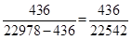，首位商1，外出农民工增长率为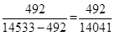，首位商3，住户中外出农民工增长率为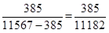，首位商3，举家外出农民工增长率为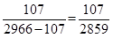，首位商3，可见农民工总量的增长率最低。
因此本题选A。
【计算方法】，优先使用首位直除能缩短比较时间。

【来源】 2011年浙江公务员考试《行测》真题第116题

第117题
【知识点】 现期倍数
【答案】 D
【解析】 本题为现期倍数问题。
定位文字材料第三段可知，2009年在东部地区务工的外出农民工为9076万人，比上年减少888万人；在西部地区务工的外出农民工为2940万人，比上年增加775万人。根据公式基期量=现期量-增长量可知，2008年在东部地区务工的外出农民工约是在西部地区务工的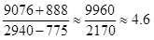倍，只有D选项符合。

因此本题选D。
【计算方法】9960/2170首位商4，且不接近4，则只有D选项符合。

【来源】 2011年浙江公务员考试《行测》真题第117题

第118题
【知识点】 现期比重
【答案】 B
【解析】 本题为现期比重问题。
定位文字材料第四段可知，2009年外出农民工为14533万人，其中31-40岁占22.3%，41-50岁占11.9%，根据公式部分=整体×比重可知，31-50岁的外出农民工约为14533×（22.3%+11.9%）=14533×34.2%≈14500×1/3≈4800万人， B选项最接近。
因此本题选B。
【计算方法】部分=整体×比重

【来源】 2011年浙江公务员考试《行测》真题第118题

第119题
【知识点】 基期比重
【答案】 C
【解析】 本题为基期比重问题。
定位文字材料第一段可知，2009年 “外出农民工”14533万人，比上年增加492万人，则2008年外出农民工为14533-492=14041万人；定位文字材料第五段可知，高中及以上文化程度比重比上年提高1.7个百分点，占23.5%。则2008年高中及以上文化程度占比为23.5%-1.7%=21.8%。根据公式部分=整体×比重，可知2008年高中及以上文化程度的外出农民工为14041×21.8%≈14000×1/5≈2800万人， C选项最接近。
因此本题选C。
【计算方法】部分=整体×比重

【来源】 2011年浙江公务员考试《行测》真题第119题

第120题
【知识点】 综合分析
【答案】 D
【解析】 本题为综合分析问题。
A选项，定位文字材料第二段可知，“从输出地看，2009年东部地区农民工10017万人，同比增长3.1%”，根据公式，可知从输出地看，2008年东部地区农民工为
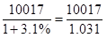，直除首位不能商1，即2008年东部地区农民工不足1亿人，正确；
B选项，定位文字材料第四段可知，外出农民工为14533万人，男性外出农民工占65.1%，根据公式部分=整体×比重，可知男性外出农民工人数为13533×65.1%≈14000×65%=9100万人，即全国男性外出农民工超过9千万人，正确；
C选项，根据文字材料第四段可知，外出农民工为14533万人，已婚的外出农民工占56%，未婚的占41.5%。所以2009年全国外出农民工中，已婚的与未婚的人数之差＝14533×（56%-41.5%）=14533×14.5%≈14000×1/7=2000万人，正确；
D选项，地区文字材料第六段可知，外出农民工为14533万人。月工资在1200-1600元的占33.9%；1600-2400元的占19.7%；2400元以上的农民工占7.6%”，所以2009年月工资在1200元以上的外出农民工人数为14533×（33.9%+19.7%+7.6%）=14533×61.2%＞14000×60%=8400万人，即超过8000万人，错误。
因此本题选D。
【计算方法】，部分=整体×比重。
【知识点】A选项，基期量计算；B选项，现期比重；C选项，现期比重加减；D选项，现期比重加减。

【来源】 2011年浙江公务员考试《行测》真题第120题

第121题
【知识点】 简单计算
【答案】 A
【解析】 本题为简单计算问题。
定位文字材料第一段可知，2009年H省出生率为12.93‰；死亡率为6.43‰，根据公式人口自然增长率=出生率－死亡率可知，2009年H省的人口自然增长率为12.93‰-6.43‰=6.5‰，只有A选项符合。
因此本题选A。
【计算方法】人口自然增长率=出生率－死亡率

【来源】 2011年浙江公务员考试《行测》真题第121题

第122题
【知识点】 基础增长率
【答案】 C
【解析】 本题为基础增长率问题。定位图表材料左侧柱子可知，2010年H省城镇居民人均可支配收入为14718.3元，2009年H省城镇居民人均可支配收入为13441.1元，根据公式可知，2009年H省城镇居民人均可支配收入比上年约增长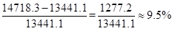。
因此本题选C。【计算方法】，选项过于接近，建议截三位进行精算。

【来源】 2011年浙江公务员考试《行测》真题第122题

第123题
【知识点】 直接读数比较
【答案】 D
【解析】 本题为直接读数比较问题。
定位柱状图材料，左侧柱子和右侧柱子的高度差越大，则城镇居民人均可支配收入和农民人均纯收入差距最大。比对可知2009年城镇居民人均可支配收入和农民人均纯收入差距最大，为14718.3-5150＞9000元，而2005年（5600）、2006年（6500）、2008年（8700）的可支配收入差距很明显都小于9000。
因此本题选D。

【来源】 2011年浙江公务员考试《行测》真题第123题

第124题
【知识点】 基期加减
【答案】 B
【解析】 本题为基期加减问题。
定位文字材料第二段可知，2009年，城镇居民人均建筑面积29.95平方米，农民人均居住面积31.9平方米，分别增长1.5%和4.0%。根据公式可知，2008年H省城镇居民人均建筑面积为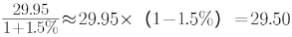平方米；
2008年H省农民人均居住面积为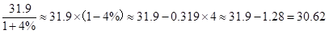；2008年H省城镇居民人均建筑面积约比农民人均居住面积：29.50-30.62=-1.12。B选项最接近。
因此本题选B。
【注意点】增长率小于5%，可以利用除化乘。
【来源】 2011年浙江公务员考试《行测》真题第124题

第125题
【知识点】 综合分析
【答案】 D
【解析】 本题为综合分析问题。A选项，缺少2002年数据，无法确定2003年增加额，错误。
B选项，定位第二段，2008年农村居民家庭恩格尔系数为，城镇居民恩格系数为，农村比城镇高3.5个百分点（），错误。
C选项，定位第二段，2008年城镇居民人均消费支出为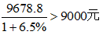，错误。
D选项，定位柱状图，城镇居民人均纯收入增加额可用柱高差表示，除2009年外逐年递增，正确。 因此本题选D。
【来源】 2011年浙江公务员考试《行测》真题第125题

第126题
【知识点】 混合增长率计算
【答案】 B
【解析】 本题为混合增长率计算问题。
定位表格材料可知，只给出了第一、二、三产业的增长率，而题干要求国内生产总值的增长率，可知本题为混合增长率问题。混合增长率口诀：混合之后居中，且偏向基期大的那一边。本题由于第一产业的基期远小于第二、三产业，所以主要考虑第二、三产业即可。上海市第一、二、三产业的增长率分别为0.7%、8.2%、11.3%；所以上海市国内生产总值的增长率介于8.2%-11.3%之间；扬州市第一、二、三产业的增长率分别为5%、13.8%、14.5%，则扬州市的增长率介于13.8%-14.5%之间；杭州市第一、二、三产业的增长率分别为3.6%、9.0%、13.8%，则杭州市的增长率介于9.0%-13.8%之间且更接近于9.0%；宁波市第一、二、三产业的增长率分别为4.1%、10.0%、11.0%，则宁波市的增长率介于10%-11%之间，可见扬州市国内生产总值增长率最大。
因此本题选B。
【注意点】混合增长率口诀：混合之后居中，偏向基期大的那一边。

【来源】 2011年浙江公务员考试《行测》真题第126题

第127题
【知识点】 现期比重大小比较
【答案】 C
【解析】 本题为现期比重大小比较问题。定位表格材料可知，上海市第二产业增加值占国内生产总值的比重为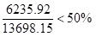；南京市第二产业增加值占国内生产总值的比重为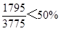；扬州市第二产业增加值占国内生产总值的比重为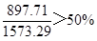；南通市第二产业增加值占国内生产总值的比重为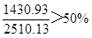；杭州市第二产业增加值占国内生产总值的比重为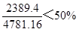；宁波市第二产业增加值占国内生产总值的比重为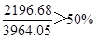；嘉兴市第二产业增加值占国内生产总值的比重为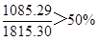。可见，2008年扬州、南通、宁波、嘉兴这4个城市的第二产业增加值占国内生产总值的比重超过50%。因此本题选C。【计算方法】现期比重与某个数值进行比较，优先采用首位直除，例如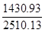，首位可商5，即为高于50%。

【来源】 2011年浙江公务员考试《行测》真题第127题

第128题
【知识点】 简单计算
【答案】 D
【解析】 本题为简单计算问题。
定位表格材料可知，第三产业同比增长率最快的两个城市为南京（15.3%）和南通（15.0%），第三产业增加值分别为1887、880.02亿元；第三产业同比增长率最慢的两个城市是上海（11.3%）和宁波（11.0%），第三产业增加值分别为7350.43、1600.01亿元。则二者相差（1887+880.02）-（7350.43+1600.01）≈2700-8900=-6183亿元，即前者约比后者少大约6200亿元。
因此本题选D。

【来源】 2011年浙江公务员考试《行测》真题第128题

第129题
【知识点】 简单计算
【答案】 A
【解析】 本题为简单计算问题。
定位表格材料可知，2008年上海市国内生产总值为13698.15亿元；南京市国内生产总值为3775亿元；扬州市国内生产总值为1573.29亿元；南通市国内生产总值为2510.13亿元；杭州市国内生产总值为4781.16亿元；宁波市国内生产总值为3964.05亿元；嘉兴市国内生产总值为1815.30亿元。则2008年七个城市国内生产总值之和为13698.15+3775+1573.29+2510.13+4781.16+3964.05+1815.30≈13700+3800+1500+2500+4700+4000+1800=32000亿元，即3.2万亿元。
因此本题选A。

【来源】 2011年浙江公务员考试《行测》真题第129题

第130题
【知识点】 综合分析
【答案】 C
【解析】 本题为综合分析问题。
①，定位表格材料可知，上海第三产业同比增长率为11.3%，宁波第三产业同比增长率为11.0%，所以上海市三大产业增加值的同比增长率并不是都是最低的，错误；
②，定位表格材料可知，2008年杭州第一产业生产总值为178.64亿元，增长率为3.6%；第二产业生产总值为2389.4亿元，增长率为9.0%；第三产业生产总值为2213.1亿元，增长率为13.8%，根据公式可知，2007年，杭州市的国内生产总值为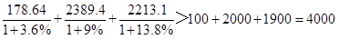亿元，正确；
③，定位表格材料可知，2008年南京市第三产业增加值为1887亿元，增长率为15.3%；宁波市第三产业增加值为1600.01亿元，增长率为11.0%。根据公式，可知2007年南京市第三产业增加值为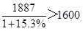亿元，2007年宁波市第三产业增加值为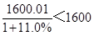，即2007年南京市第三产业增加值大于宁波市，正确；
④，定位表格材料可知，2008年七个城市第一产业增加值总和约为112+93+117+199+179+167+106≈973亿元，不足1000亿元，正确。综上，正确的共有3个。
因此本题选C。
【计算方法】
【知识点】A选项，直接读数比较；B选项，基期加减；C选项，基期量大小比较；D选项，简单计算。

【来源】 2011年浙江公务员考试《行测》真题第130题

